GAMBARAN UMUM PERTANIAN DI KABUPATEN PIDIE

Penelitian ini dimulai dengan pengumpulan data yang dilakukan oleh penulis dan tim dengan tujuan untuk memperoleh gambaran awal kondisi pertanian di Provinsi Aceh terkhusus di beberapa kabupaten penghasil padi terbesar yaitu Aceh Besar, Aceh Jaya, Pidie, dan Aceh Utara. Di Aceh Besar, pengumpulan data difokuskan pada Kecamatan Indrapuri, Montasik, dan Darussalam; di Aceh Jaya pada Kecamatan Jaya, Setia Bakti, dan Teunom; di Pidie pada Kecamatan Pidie dan Indrajaya; serta di Aceh Utara pada Kecamatan Lhoksukon Pengumpulan data dilakukan melalui penyebaran kuesioner kepada para petani di wilayah tersebut. Dari hasil kuesioner diperoleh informasi yang cukup komprehensif mengenai praktik pertanian, meliputi jenis bibit yang umum digunakan, luas lahan yang dikelola, pola masa tanam dan panen, hingga estimasi modal yang dikeluarkan petani untuk setiap musim tanam.
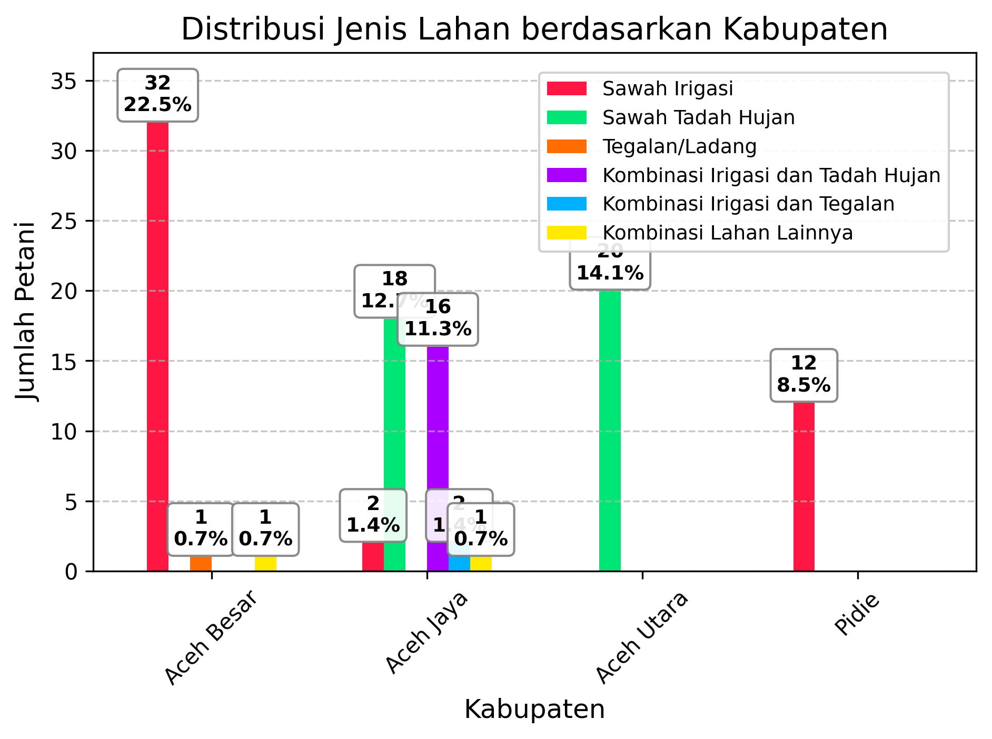
Gambar 1: Grafik perbandingan Jenis lahan di setiap Kabupaten
Dari data yang diperoleh, terlihat bahwa di Kabupaten Aceh Besar dan Aceh Jaya para petani umumnya sudah memanfaatkan sistem sawah irigasi. Sementara itu, di Kabupaten Pidie mayoritas petani masih menggunakan kombinasi antara irigasi dan tadah hujan. Berbeda halnya dengan Kabupaten Aceh Utara, di mana sebagian besar petani masih mengandalkan sawah tadah hujan. Meskipun terdapat perbedaan sistem pengelolaan air, terdapat kesamaan yang cukup menonjol, yaitu mayoritas petani mengaku pasokan air yang tersedia masih belum mencukupi, terlebih ketika lahan yang dikelola memiliki luas yang lebih besar. Data seperti ini sangat penting untuk menjadi dasar dalam penelitian dan perencanaan pengelolaan sumber daya air, sehingga dapat mendukung peningkatan produktivitas pertanian di wilayah tersebut.

Gambar 2 : Grafik Jadwal tanam di setiap Kabupaten
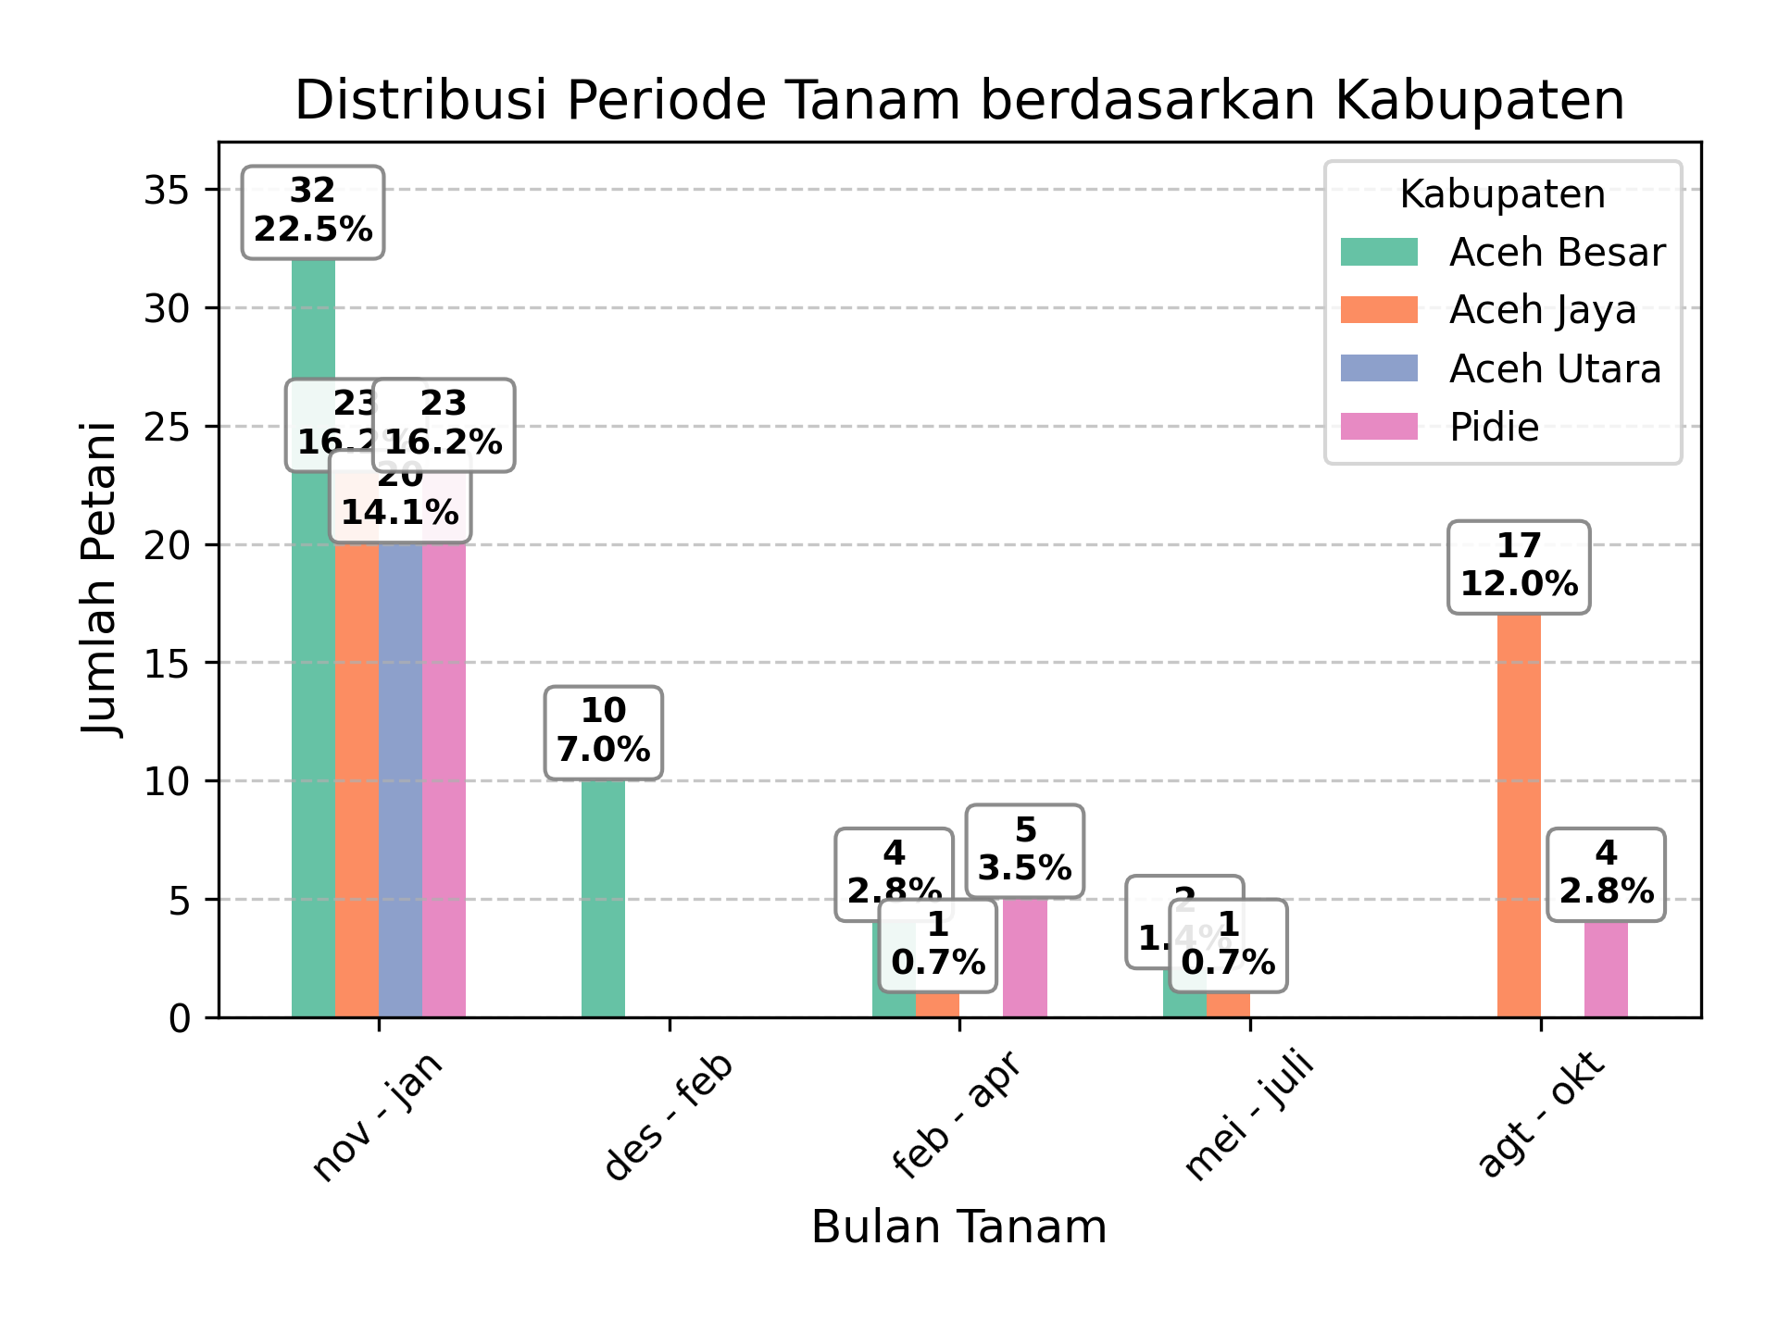
Gambar 2 : Grafik Jadwal tanam di setiap Kabupaten

Data lain yang tidak kalah penting adalah pola tanam. Di wilayah yang umumnya melakukan dua kali tanam seperti Aceh Besar, Pidie, dan Aceh Utara, mayoritas petani menanam pada bulan Mei–Juli dan November–Januari, meskipun terdapat juga sebagian yang menanam pada Agustus–Oktober. Sementara itu, di Aceh Jaya sebagian besar petani hanya melakukan sekali tanam, umumnya pada periode Mei–Juli atau Agustus–Oktober. Dari data ini saja dapat terlihat adanya keterkaitan yang kuat antara pola tanam dengan musim hujan, yang berperan penting dalam menentukan keberhasilan produksi padi di setiap kabupaten.
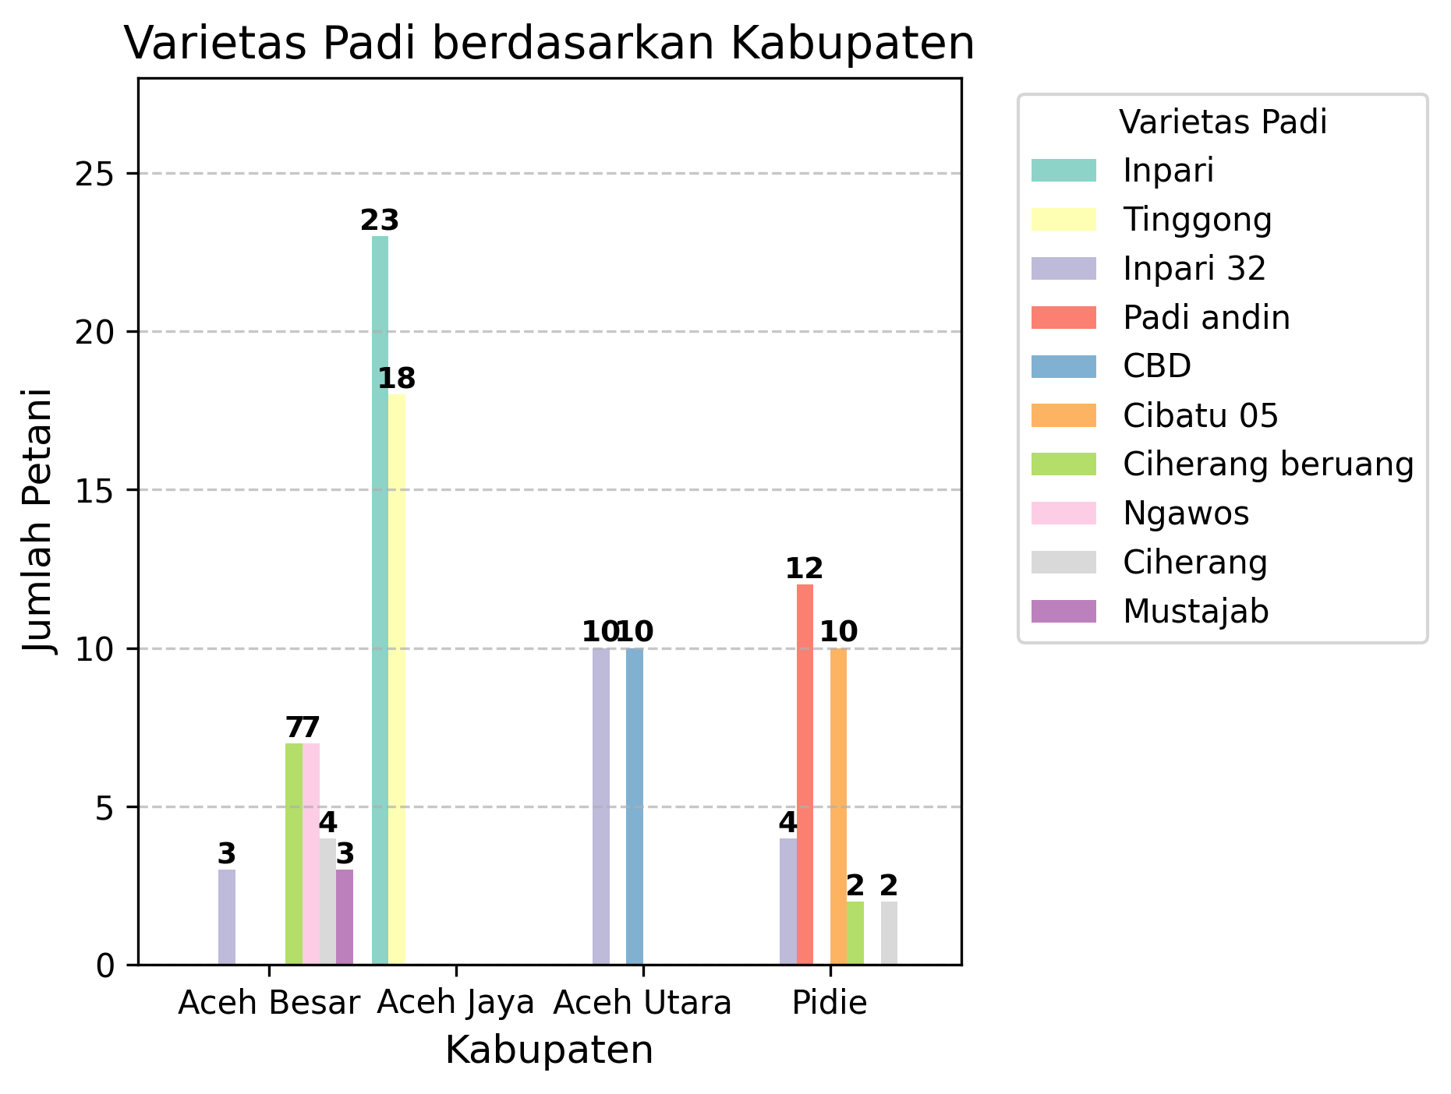
Gambar 3: Grafik Penggunaan Bibit Padi
Pemilihan bibit merupakan aspek penting bagi petani, karena bibit unggul umumnya memiliki umur panen sedang (90–110 hari) atau panjang (115–125 hari). Namun, pilihan ini tidak selalu sesuai dengan kondisi di lapangan, terutama pada wilayah dengan curah hujan terbatas, angin kencang, atau faktor lingkungan lainnya. Hal ini menyebabkan variasi dalam penggunaan bibit di tiap kabupaten. Di Aceh Besar dan Pidie, mayoritas petani cenderung memilih bibit berumur panjang, meskipun sebagian juga menggunakan bibit berumur sedang. Berbeda dengan Aceh Jaya, di mana penggunaan bibit relatif seimbang antara bibit berumur singkat dan sedang. Sementara itu, di Aceh Utara mayoritas petani lebih banyak mengandalkan bibit berumur panjang.

PREPROCESSING DATA
- Persiapan Data: Sebelum dilakukan pemodelan dengan metode Holt-Winters, data telah melalui proses pembersihan oleh anggota tim lain. Data berasa; dari dua sumber utama, yaitu NASA POWER sebagai data surya dan meteorologi dari observasi model satelit.
- Variabel data NASA: Sedangkan data NASA POWER, tersedia variabel iklim yaitu, T2M_MIN (Temperatur minimum), T2M_MAX (Temperatur maksimum), T2M (Temperatur rata-rata), RH2M (Kelembaban relatif), PRECTOTCORR (Curah hujan), ALLSKY_SFC_SW_DWN (Shortwave Downward Irradiance), WS10M (Kecepatan angin rata-rata), WS10M_MAX (Kecepatan angin maksimum), dan WD10M (Arah angin). Agar pembangunan model berjalan dengan optimal, dilakukan sinkronisasi variabel agar kedua dataset tersebut dapat dilakukan pemodelan.
- Pembangunan Model: Namun, dalam implementasi model, hanya tiga variabel yang digunakan, yaitu curah hujan (RR/PRETCORR), kelembaban udara relatif (RH/RH2M), dan suhu udara (TAVG/T2M). Pada dataset NASA, digunakan variabel tambahan yaitu ALLSKY_SFC_SW_DWN (Shortwave Downward Irradiance)

- Upload Data: Untuk data NASA POWER, tersedia API public sehingga fitur upload dataset dapat dimodifikasi menjadi fetch untuk disimpan otomatis ke database.
- Analisis Deskriptif: Analisis deskriptif dilakukan untuk memahami karakteristik dasar dari setiap variabel iklim sebelum dilakukan pemodelan metode Holt-Winters. Tahap ini mencakup perhitungan ukuran pemusatan (mean dan median), ukuran penyebaran (standar deviasi dan rentang nilai), serta pengamatan terhadap distribusi data.

2.1 Data POWER LARC NASA
- Curah Hujan
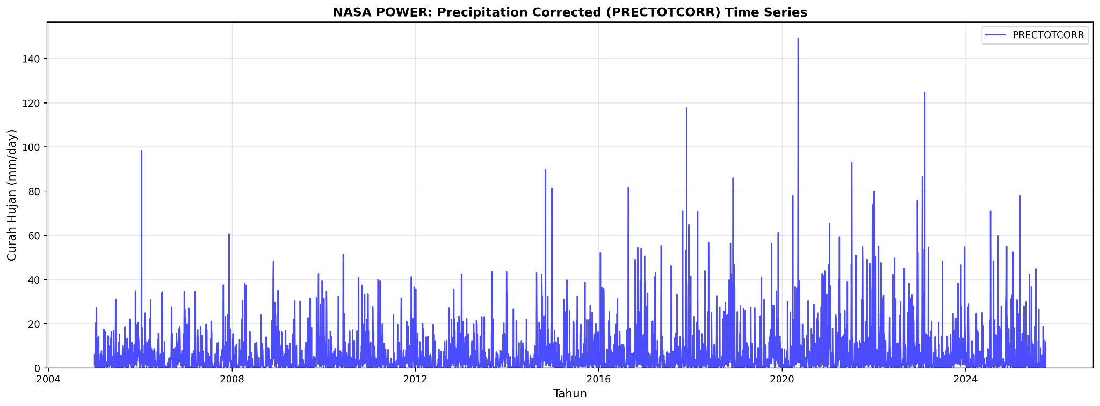
Gambar 2.13 Time-series harian curah hujan

Grafik deret waktu PRECTOTCORR untuk wilayah Pidie menunjukkan variabilitas harian yang sangat tinggi dalam curah hujan sepanjang periode 2004–2025. Sebagian besar hari ditandai oleh curah hujan rendah hingga nol, yang secara berkala diselingi oleh lonjakan tajam (spike) yang mengindikasikan kejadian hujan lebat. Pola ini konsisten dengan iklim tropis monsun yang khas di wilayah pesisir Aceh, di mana hujan cenderung terjadi secara episodik dan intensif, terutama saat peralihan musim. Tidak terdapat tren jangka panjang yang konsisten dalam peningkatan atau penurunan curah hujan total, namun terdapat indikasi peningkatan frekuensi hujan ekstrem pada tahun-tahun setelah 2018.

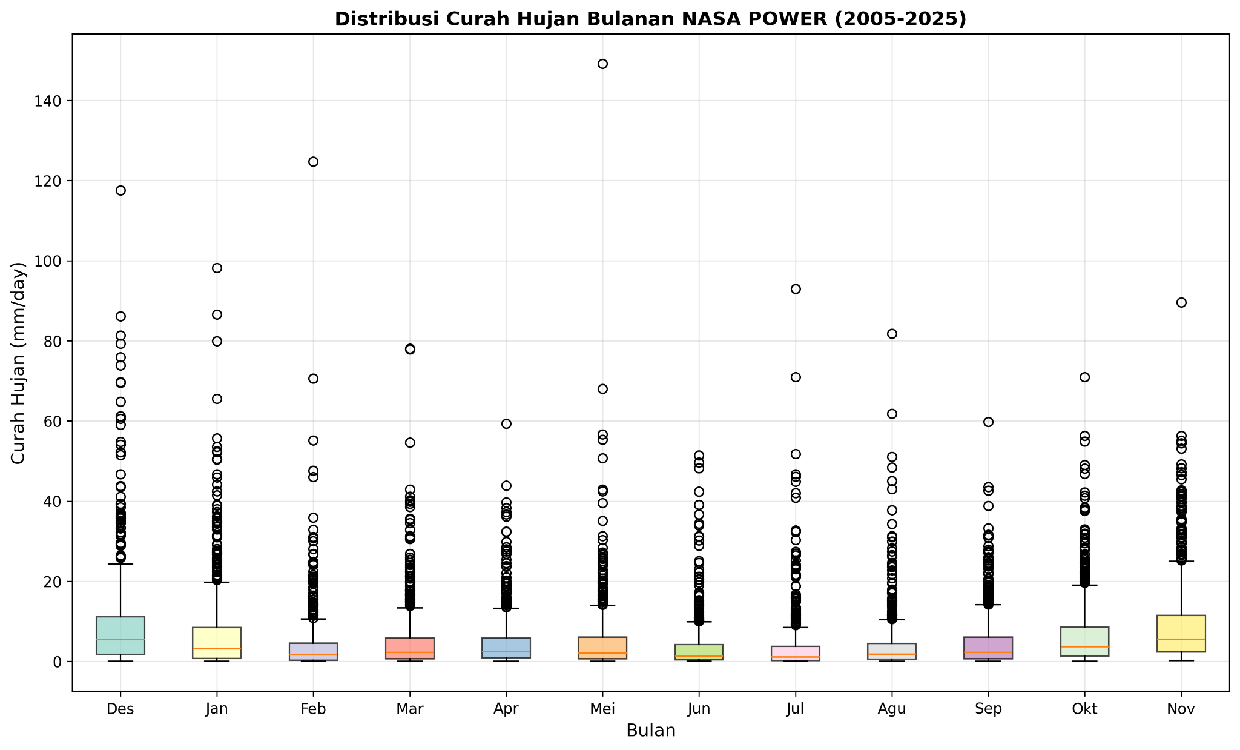
Gambar 2.14 Boxplot Distribusi Bulanan Curah Hujan

Distribusi bulanan curah hujan PRECTOTCORR NASA POWER untuk wilayah Pidie selama periode 2005–2025 menunjukkan pola musiman yang kuat dengan variasi antar bulan yang mencolok; bulan Desember hingga Januari menampilkan sebaran curah hujan yang tinggi dan sangat variatif, ditandai oleh banyaknya outlier yang mencerminkan frekuensi hujan lebat pada puncak musim hujan. Sebaliknya, bulan Februari hingga April menunjukkan kondisi yang lebih kering dan stabil dengan median curah hujan rendah dan sebaran sempit. Memasuki bulan Mei hingga Agustus, curah hujan meningkat secara bertahap dengan fluktuasi sedang, sementara bulan September hingga November memperlihatkan kenaikan median dan rentang distribusi yang signifikan, menandakan fase transisi menuju musim hujan dengan potensi intensitas hujan yang kembali menguat. Pola ini mencerminkan dinamika iklim tropis yang dipengaruhi oleh siklus monsun dan variabilitas atmosfer regional.
- Suhu
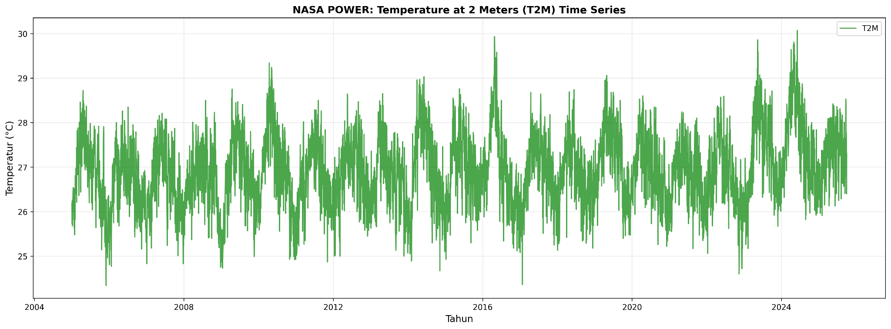
Gambar 2.15 Time series variabel suhu
Berdasarkan gambar di atas, grafik time series suhu udara 2 meter (T2M) menunjukkan pola fluktuasi musiman konsisten dari tahun ke tahun, dengan siklus naik turun berulang secara periodik. Suhu bergerak dalam rentang relatif stabil, umumnya berada di kisaran ±25–29°C. Terlihat adanya puncak suhu berulang setiap tahun serta periode suhu lebih rendah di antaranya, mengindikasikan pengaruh musim. Selain pola musiman, terdapat kecenderungan peningkatan suhu secara perlahan dalam jangka panjang, terutama pada tahun-tahun terbaru, di mana nilai maksimum suhu tampak semakin tinggi dibandingkan periode awal pengamatan. Variabilitas harian hingga bulanan masih terlihat jelas, namun tidak menunjukkan anomali ekstrem berkepanjangan.
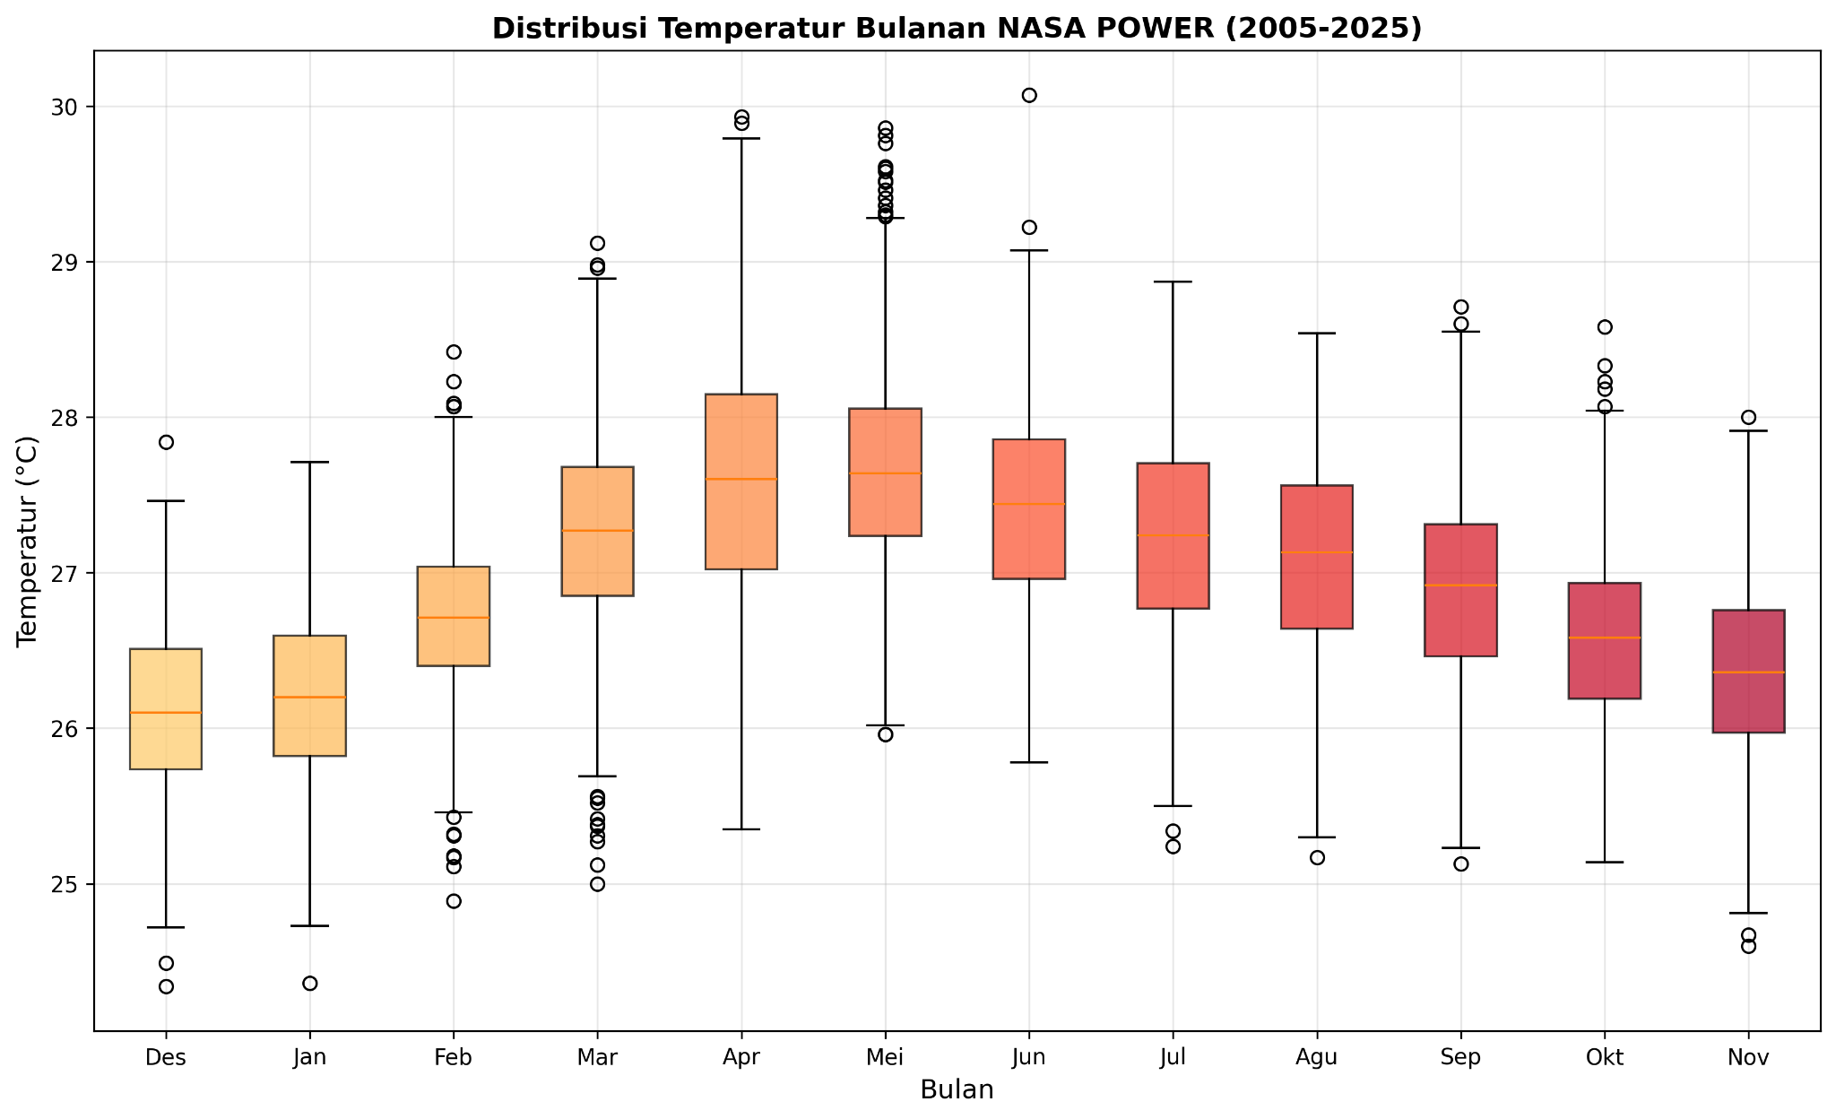
Gambar 2.16 Boxplot distribusi bulanan suhu
Berdasarkan plot distribusi temperatur bulanan, terlihat adanya pola musiman sangat jelas sepanjang periode 2005–2025. Suhu udara relatif lebih rendah pada bulan Desember–Januari, kemudian meningkat secara bertahap mulai Februari hingga mencapai puncaknya pada April–Mei, dengan median suhu tertinggi berada di kisaran 27,5–28°C. Kemudian, suhu perlahan menurun kembali mulai Juni hingga November. Sebaran IQR relatif sempit pada setiap bulan menunjukkan bahwa variasi suhu antar tahun cukup konsisten, sementara keberadaan beberapa outlier suhu tinggi terutama pada bulan April–Juni mengindikasikan kejadian suhu ekstrem sesekali.

- Kelembaban Udara
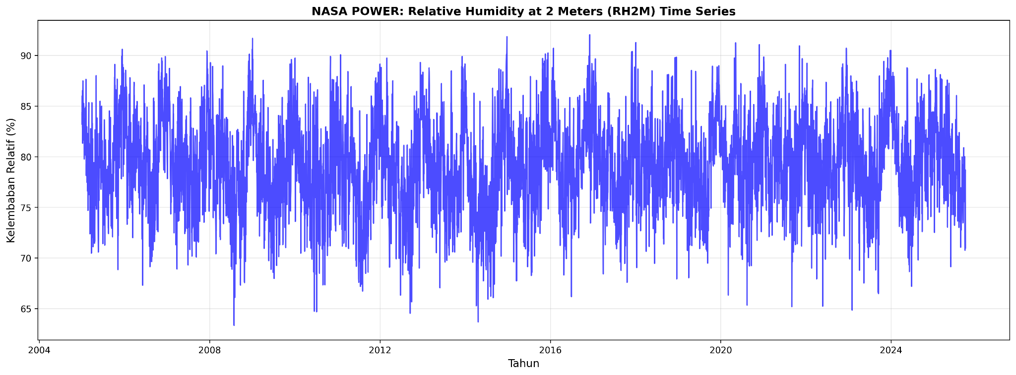
Gambar 2.17 Time series harian kelembaban udara
Berdasarkan gambar di atas, grafik time series kelembaban relatif pada ketinggian 2 meter (RH2M) menunjukkan pola fluktuasi musiman yang konsisten sepanjang periode 2005–2025, dengan siklus naik–turun yang berulang setiap tahun. Nilai kelembaban relatif umumnya berada pada kisaran tinggi, sekitar 75–90%, mencerminkan karakteristik iklim lembab. Terlihat adanya periode kelembaban maksimum yang muncul secara periodik, kemungkinan berkaitan dengan musim hujan, serta fase kelembaban lebih rendah pada musim kemarau. Secara umum, tidak tampak perubahan ekstrem yang berlangsung lama, namun terdapat indikasi kecenderungan sedikit meningkat pada nilai puncak kelembaban di tahun-tahun terakhir. Variabilitas harian hingga bulanan tetap jelas terlihat, menandakan dinamika atmosfer yang aktif namun masih berada dalam rentang yang relatif stabil.

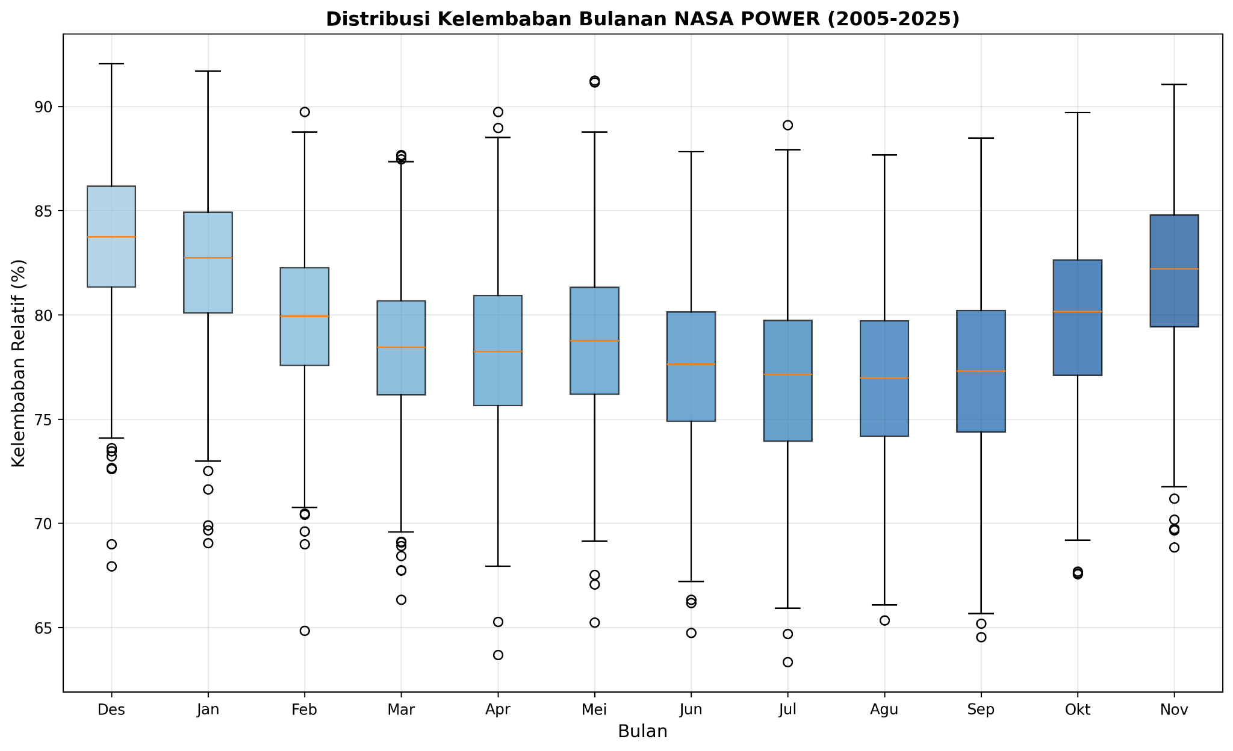
Gambar 2.18 Distribusi bulanan kelembaban relatif
Berdasarkan plot distribusi kelembaban relatif bulanan (RH2M) periode 2005–2025, terlihat pola musiman jelas sepanjang tahun. Kelembaban relatif cenderung tinggi pada bulan November–Desember dan Januari, dengan median berada di kisaran 84–86%, mencerminkan kondisi atmosfer yang sangat lembab pada periode tersebut. Selanjutnya, kelembaban menurun secara bertahap mulai Februari hingga mencapai nilai terendah pada bulan Juni–Juli, dengan median sekitar 79–80%, yang mengindikasikan pengaruh musim kemarau. Memasuki Agustus hingga Oktober, kelembaban kembali meningkat secara perlahan sebagai fase transisi menuju musim hujan. Sebaran antar kuartil (IQR) yang relatif konsisten pada tiap bulan menunjukkan stabilitas kelembaban antar tahun, meskipun keberadaan outlier bernilai rendah pada bulan Juni–Agustus menandakan adanya kejadian udara lebih kering secara sporadis.

- Radiasi Matahari
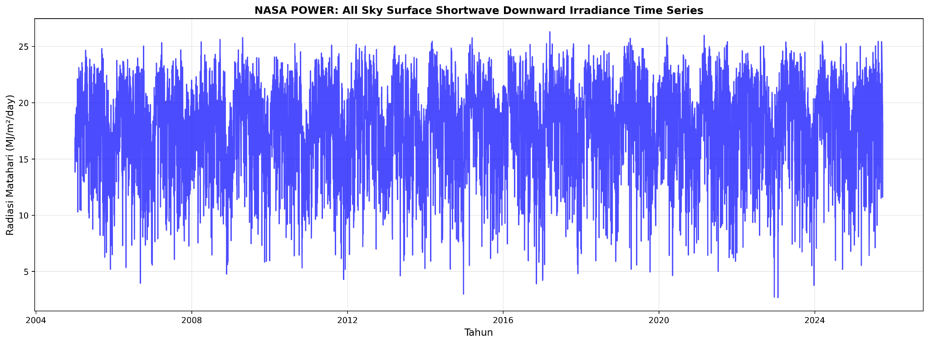
Gambar 2.18 Time series harian radiasi matahari
Berdasarkan grafik time series radiasi matahari permukaan (ALLSKY_SFC_SW_DWN) periode 2005–2025, terlihat pola fluktuasi musiman yang sangat konsisten dari tahun ke tahun. Radiasi harian berosilasi secara periodik dengan amplitudo cukup besar, mencerminkan pengaruh siklus tahunan posisi matahari serta kondisi tutupan awan. Nilai radiasi umumnya berada pada kisaran menengah hingga tinggi, dengan puncak berulang setiap tahun dan penurunan tajam pada periode tertentu yang kemungkinan berkaitan dengan meningkatnya awan atau curah hujan. Secara jangka panjang, tidak tampak tren peningkatan atau penurunan yang ekstrem, sehingga menunjukkan stabilitas radiasi matahari antar tahun meskipun variabilitas harian dan musiman tetap kuat.
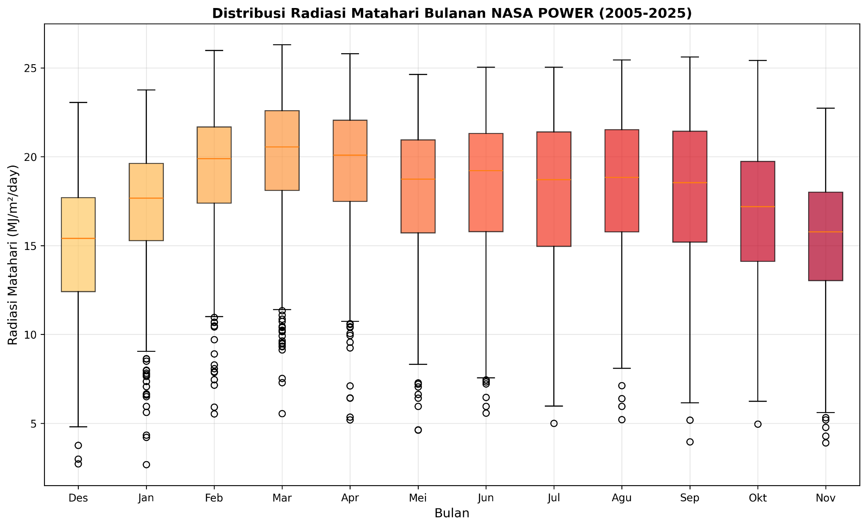
Gambar 2.19 Distribusi bulanan radiasi matahari
Berdasarkan plot distribusi bulanan, radiasi matahari menunjukkan pola musiman yang jelas sepanjang tahun. Nilai median radiasi relatif lebih rendah pada bulan Desember–Januari, kemudian meningkat mulai Februari dan mencapai nilai tertinggi pada Maret–April dengan median sekitar 20–21 MJ/m²/hari. Setelah itu, radiasi cenderung menurun secara bertahap hingga bulan November. Lebar interquartile range (IQR) yang cukup besar pada hampir seluruh bulan mengindikasikan variabilitas radiasi antar tahun yang moderat hingga tinggi, sementara keberadaan outlier bernilai rendah, terutama pada bulan-bulan pertengahan tahun menunjukkan adanya hari-hari dengan intensitas radiasi sangat rendah akibat kondisi atmosfer ekstrem seperti tutupan awan tebal atau hujan berkepanjangan.

2.4 Dekomposisi Deret Waktu NASA POWER
Setelah dataset telah dilakukan preprocessing, diperlukan dekomposisi deret waktu agar dapat memisahkan time-series menjadi tren, musiman, dan residual. Proses ini penting untuk mengidentifikasi pola sebelum melakukan pemodelan.
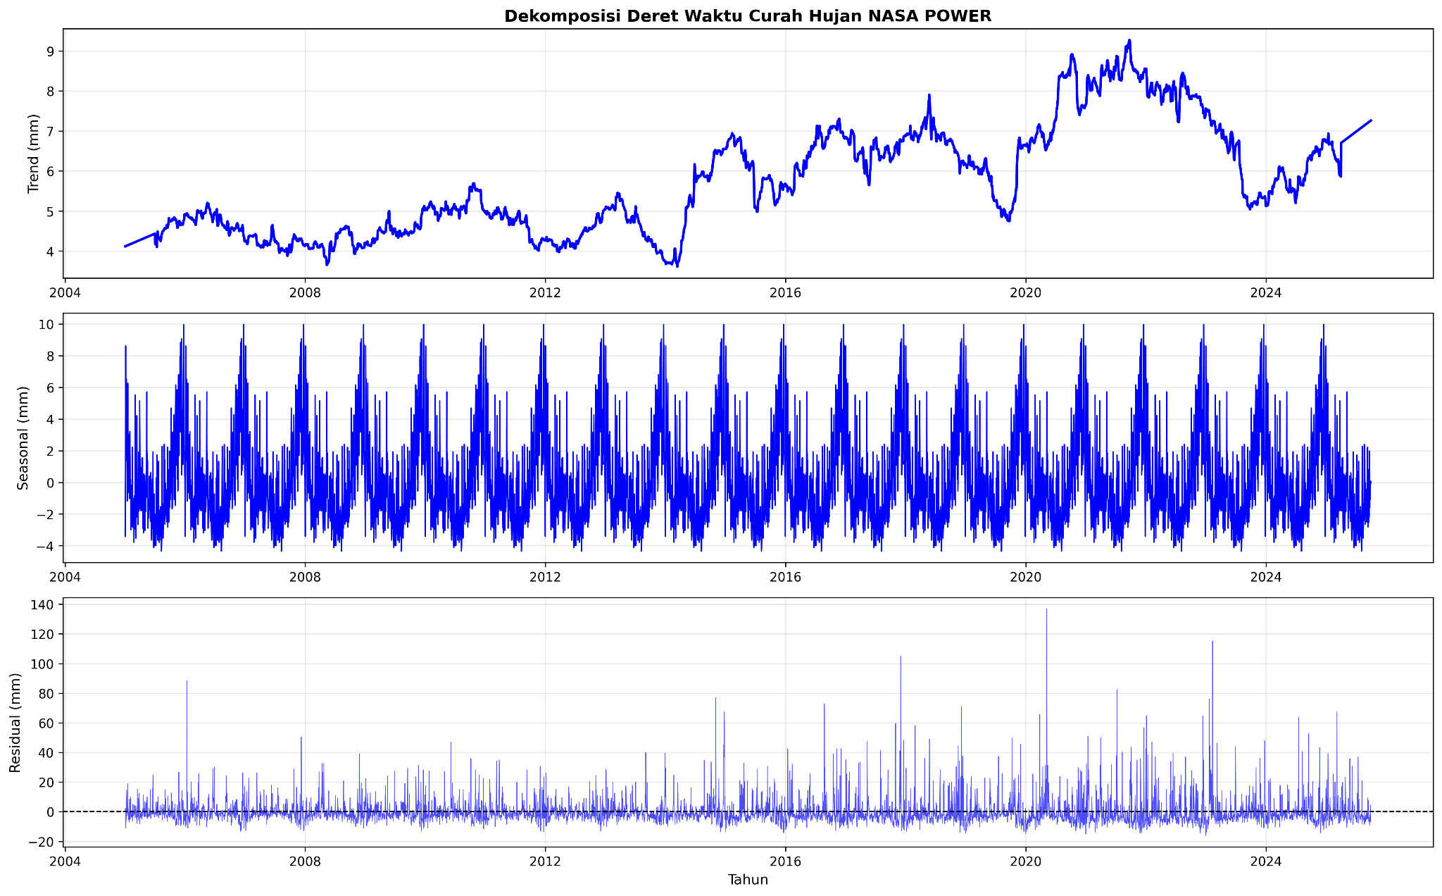
Gambar 2.20 Dekomposisi deret waktu curah hujan
Dekomposisi deret waktu curah hujan untuk Kabupaten Pidie menunjukkan bahwa komponen trend mengalami fluktuasi jangka panjang yang mencerminkan dinamika iklim lokal, dengan kecenderungan peningkatan curah hujan yang mulai tampak lebih jelas setelah tahun 2020, meskipun sebelumnya sempat mengalami fase penurunan yang menandakan adanya variabilitas antar dekade. Komponen musiman memperlihatkan pola tahunan yang konsisten dan berulang, dengan amplitudo yang stabil, mencerminkan siklus iklim tropis yang dipengaruhi oleh monsun dan pola angin regional, di mana musim hujan dan kemarau terjadi secara bergantian setiap tahun. Sementara itu, komponen residual menunjukkan fluktuasi acak yang cukup besar, termasuk lonjakan-lonjakan ekstrem yang tidak dapat dijelaskan oleh pola musiman maupun tren, mengindikasikan adanya kejadian hujan intens yang bersifat sporadis, kemungkinan terkait dengan fenomena cuaca ekstrem seperti badai lokal, pengaruh ENSO, atau gangguan atmosfer jangka pendek lainnya. Interpretasi ini penting untuk memahami dinamika iklim Pidie secara lebih mendalam, terutama dalam konteks adaptasi terhadap risiko hidrometeorologi.
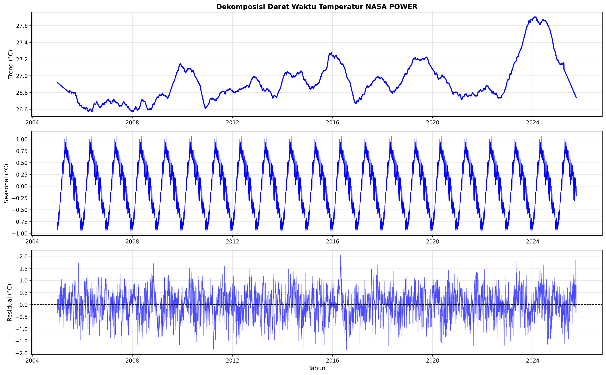
Gambar 2.21 Dekomposisi deret waktu suhu

Dekomposisi deret waktu suhu udara menunjukkan bahwa komponen trend mengalami peningkatan bertahap yang cukup konsisten sejak awal pengamatan hingga sekitar tahun 2023, mencerminkan sinyal pemanasan atmosfer permukaan yang sejalan dengan tren global, sebelum mengalami penurunan tajam menjelang akhir periode yang bisa jadi dipengaruhi oleh anomali iklim atau gangguan atmosfer regional. Komponen musiman memperlihatkan pola tahunan yang sangat teratur dan berulang, dengan amplitudo yang stabil, menandakan siklus suhu yang dipengaruhi oleh perbedaan musim hujan dan kemarau di wilayah tropis seperti Pidie. Sementara itu, komponen residual menunjukkan fluktuasi acak di sekitar nol dengan beberapa lonjakan ekstrem, yang mengindikasikan adanya pengaruh faktor cuaca jangka pendek seperti gelombang panas lokal, gangguan angin, atau efek dari variabilitas iklim seperti El Niño dan La Niña yang tidak tercakup dalam pola musiman maupun tren jangka panjang.
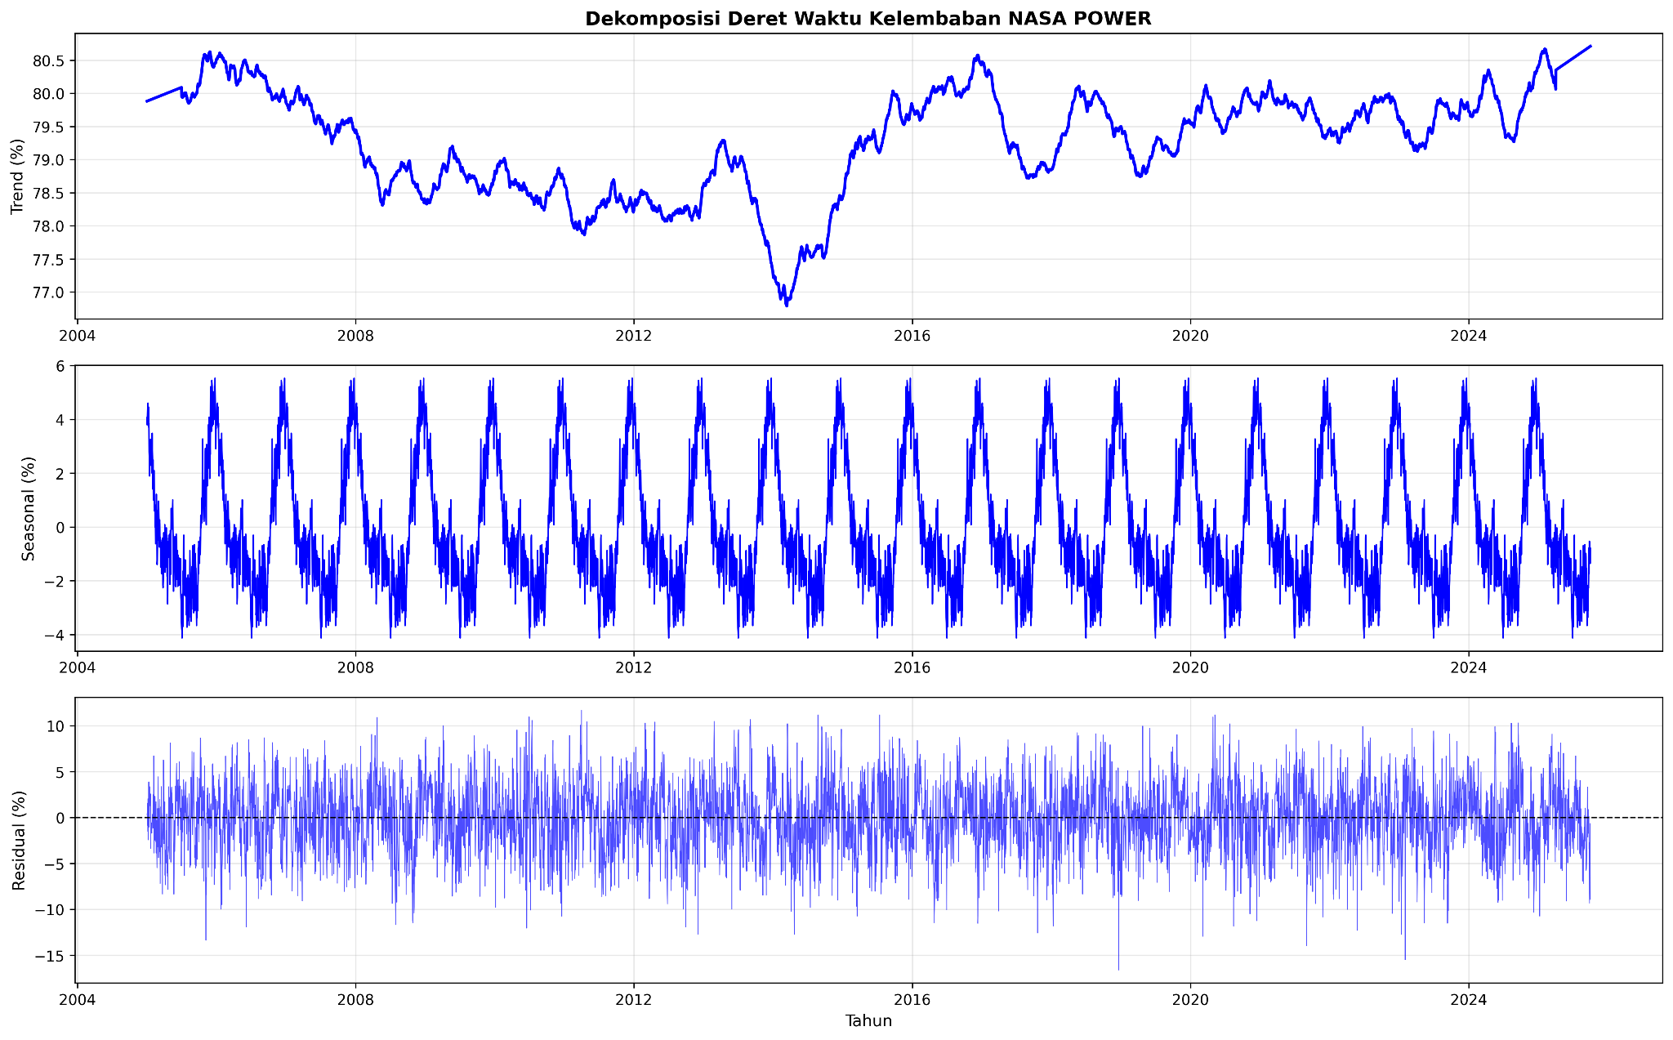
Gambar 2.22 Dekomposisi deret waktu kelembaban udara
Dekomposisi kelembaban udara menunjukkan bahwa komponen trend mengalami penurunan bertahap dari awal periode hingga sekitar tahun 2014, yang kemudian diikuti oleh fase pemulihan dan fluktuasi ringan hingga akhir pengamatan, mencerminkan dinamika atmosfer regional yang dipengaruhi oleh perubahan tutupan lahan, suhu permukaan, dan pola angin lokal. Komponen musiman memperlihatkan pola tahunan yang konsisten dan berulang, dengan amplitudo yang relatif stabil, menandakan siklus kelembaban yang selaras dengan musim hujan dan kemarau di wilayah tropis Pidie. Sementara itu, komponen residual didominasi oleh variasi acak di sekitar nol, dengan beberapa lonjakan ekstrem yang mengindikasikan adanya gangguan atmosfer jangka pendek seperti intrusi massa udara kering, badai lokal, atau pengaruh variabilitas iklim global seperti ENSO, yang tidak tercakup dalam pola musiman maupun tren jangka panjang. Interpretasi ini penting untuk memahami sensitivitas kelembaban terhadap perubahan iklim dan cuaca ekstrem di tingkat lokal.

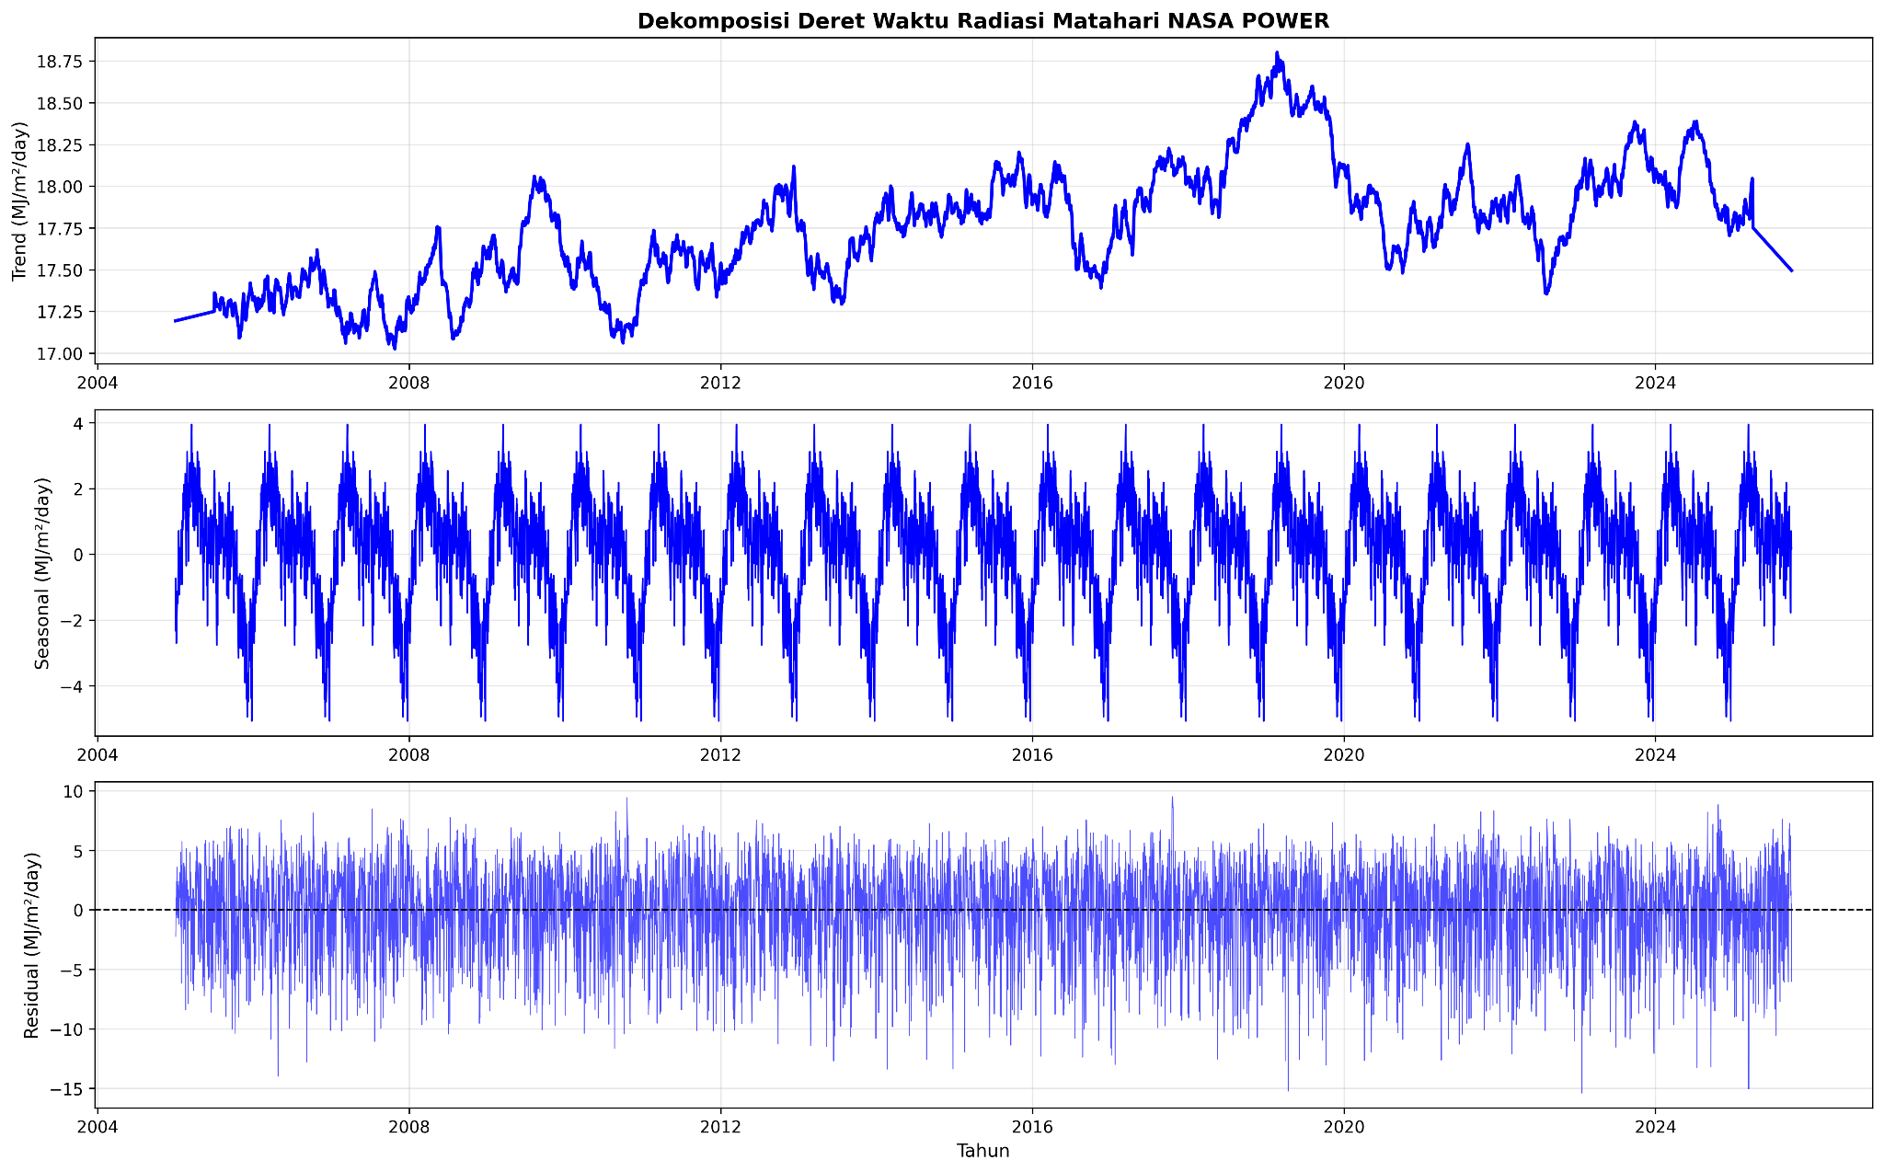
Gambar 2.23 Dekomposisi deret waktu radiasi matahari
Berdasarkan dekomposisi deret waktu ALLSKY_SFC_SW_DWN (All Sky Surface Shortwave Downward Irradiance) dari NASA POWER selama sekitar 20 tahun pengamatan, Komponen trend menunjukkan pola fluktuatif jangka panjang dengan kecenderungan meningkat secara bertahap hingga sekitar tahun 2020, diikuti oleh fase penurunan ringan dan variasi yang mencerminkan dinamika atmosfer lokal seperti perubahan tutupan awan, konsentrasi aerosol, dan gangguan sinoptik yang memengaruhi intensitas radiasi matahari di permukaan. Komponen musiman memperlihatkan pola tahunan yang sangat konsisten dan berulang, dengan puncak radiasi terjadi pada bulan-bulan dengan sudut penyinaran maksimum, mencerminkan pengaruh posisi Matahari dan siklus musim tropis yang khas di Pidie. Sementara itu, komponen residual didominasi oleh variasi acak di sekitar nol dengan beberapa lonjakan ekstrem, yang mengindikasikan adanya kejadian atmosfer jangka pendek seperti awan konvektif, kabut asap, atau cuaca ekstrem yang tidak tercakup dalam pola musiman maupun tren jangka panjang. Interpretasi ini penting untuk memahami potensi energi surya dan dinamika atmosfer di wilayah Pidie dalam konteks perencanaan energi dan mitigasi iklim.
Tabel 2.3 Statistik Data POWER LARC NASA Setelah imputasi
Data | Keterangan | Curah Hujan (mm) | Suhu Udara (°C) | Kelembaban Udara (relatif) | Radiasi Matahari (MJ/m²/day)
NASA POWER | Jumlah Data | 7578 | 7578 | 7578 | 7578
 | Jumlah Data Kosong | 0 | 0 | 0 | 0
 | Minimum | 0 | 24.34 | 63.34 | 2.67
 | Q1 | 0.67 | 26.36 | 76.26 | 15.19
 | Median | 2.45 | 26.91 | 79.29 | 18.36
 | Mean | 5.67 | 26.93 | 79.24 | 17.78
 | Q3 | 6.65 | 27.48 | 82.32 | 20.95
 | Maksimum | 149.12 | 30.07 | 92.04 | 26.30
 | Standar Deviasi | 9.24 | 0.82 | 4.44 | 4.11

Tabel statistik deskriptif menunjukkan bahwa seluruh variabel memiliki jumlah observasi yang sama, yaitu sebanyak 7578 data, tanpa ada data kosong. Variabel curah hujan memiliki nilai minimum 0 mm/hari, menandakan hari-hari tanpa hujan, dan nilai maksimum mencapai 149.12 mm/hari, yang menunjukkan adanya kejadian hujan ekstrem selama periode pengamatan. Nilai median sebesar 2.45 mm/hari dan rata-rata 5.67 mm/hari mengindikasikan dominasi hari dengan curah hujan rendah hingga sedang, dengan distribusi yang miring ke kanan, tercermin dari standar deviasi yang cukup tinggi (9.24 mm). Suhu udara (T2M) menunjukkan rentang yang sempit, dengan nilai minimum 24.34°C dan maksimum 30.07°C, serta rata-rata 26.93°C, mencerminkan kondisi suhu yang relatif stabil sepanjang tahun, didukung oleh standar deviasi rendah (0.82°C). Kelembaban udara relatif (RH2M) memiliki nilai minimum 63.34% dan maksimum 92.04%, dengan rata-rata 79.24%, menunjukkan atmosfer yang umumnya lembab dengan variasi sedang. Sementara itu, radiasi matahari (ALLSKY_SFC_SW_DWN) memiliki nilai minimum 2.67 MJ/m²/hari dan maksimum 26.30 MJ/m²/hari, dengan rata-rata 17.78 MJ/m²/hari, mencerminkan fluktuasi intensitas penyinaran matahari yang dipengaruhi oleh musim dan kondisi awan. Secara keseluruhan, curah hujan tetap menjadi variabel dengan tingkat variabilitas tertinggi, sementara suhu udara menunjukkan kestabilan paling tinggi di antara variabel iklim lainnya.

3. Deployment Sistem Website ke AWS Console
Integrasi dilakukan dengan mendeploy backend aplikasi kedalam Amazon Web Services (AWS). Tujuannya adalah agar preprocessing dataset dan analisis otomatis dapat berjalan secara terpusat di cloud, tanpa perlu dijalankan manual di lokal. Pada tahap ini, server Flask yang berfungsi sebagai modul pembersihan data, validasi, dan peramalan dihubungkan dengan frontend berbasis Next.js melalui endpoint public AWS.

- Environment Setup AWS
Langkah pertama dilakukan dengan membuat instance Amazon EC2 bertipe t3.micro, kategori Free Tier keperluan komputasi ringan, proses API dan analisis data. Instance diberi nama flask-instance dan dijalankan pada region Asia Pacific (Sydney). Instance ini cocok untuk hosting Flask backend (otomasi preprocessing Python, analisis data, API Holt-Winters dan LSTM).
Instance bernama flask-instance sedang Running.
Instance ID: i-0cb401da05b6dd85d
Instance type: t3.micro (masuk kategori free tier, cocok untuk deployment ringan Flask API).
Region: ap-southeast-2 (Sydney).
Public DNS: ec2-3-107-238-87.ap-southeast-2.compute.amazonaws.com
Private IP: 172.31.24.17
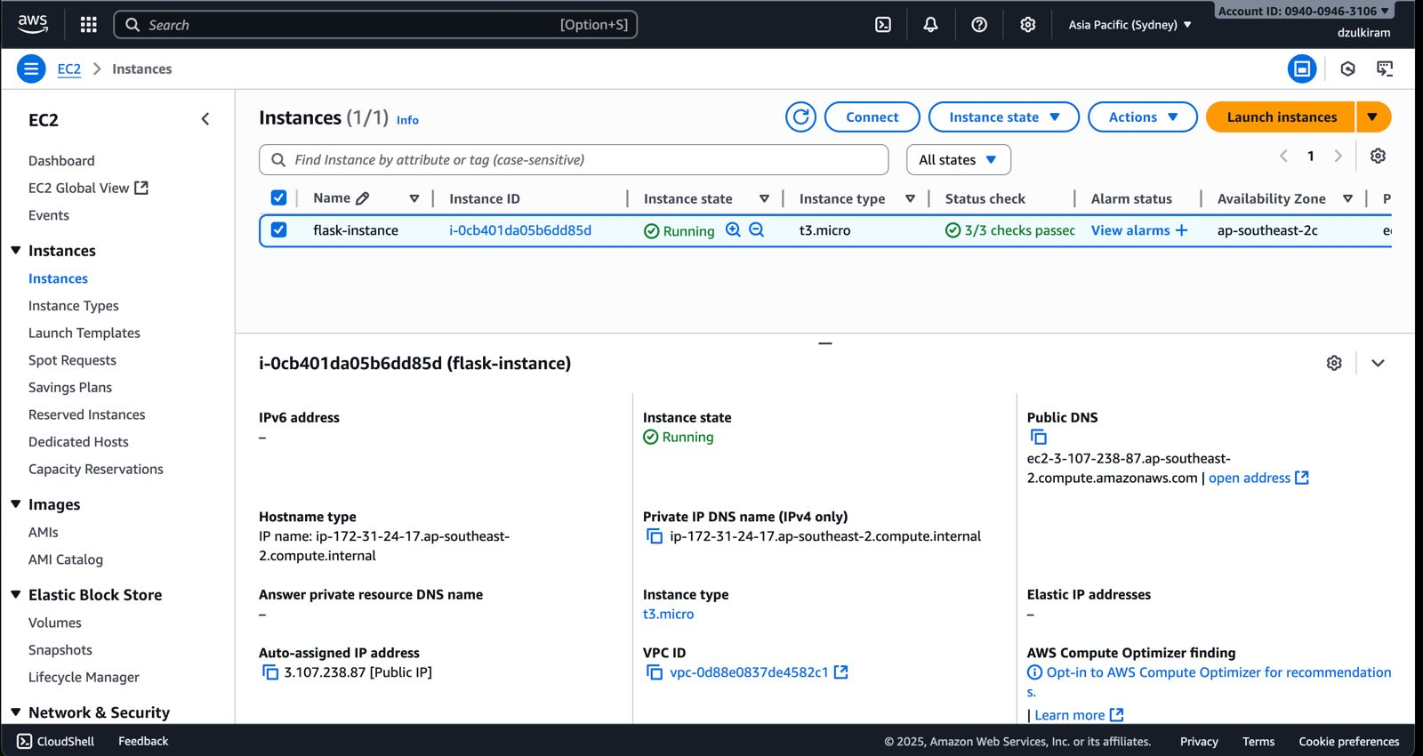
Gambar 3.1 Tampilan Instance EC2 Berjalan di AWS Console
Flask di-deploy menggunakan konfigurasi Ubuntu, dengan instalasi dependensi Python, Flask, dan library python pandas, numpy, serta statsmodels untuk perhitungan metode Holt-Winters. Server Flask dikonfigurasi agar dapat menerima permintaan dari frontend dan menjalankan fungsi preprocessing secara otomatis setiap kali dataset baru diunggah atau diperbarui seperti pada gambar 3.1.

Integrasi Backend Flask dan Frontend Next.js
Backend Flask yang telah di-deploy di AWS EC2 kemudian dihubungkan dengan frontend Next.js melalui endpoint publik yang diberikan AWS, misalnya pada gambar 3.2.

Gambar 3.2 Endpoint backend AWS Compute
Alamat ini digunakan oleh frontend untuk mengirim request API:
- Menjalankan proses preprocessing otomatis (pembersihan missing value, normalisasi),
- Menjalankan peramalan iklim dengan metode Holt-Winters,
- Mengambil hasil statistik deskriptif untuk ditampilkan dalam tabel atau grafik.
Integrasi ini memungkinkan proses yang sebelumnya manual (misalnya upload dan pembersihan dataset di lokal) dapat dilakukan langsung melalui antarmuka web oleh admin. Ketika admin menekan tombol “Preprocess” atau “Run Forecast”, frontend akan memanggil endpoint Flask di AWS untuk menjalankan skrip pembersihan dan analisis secara otomatis.
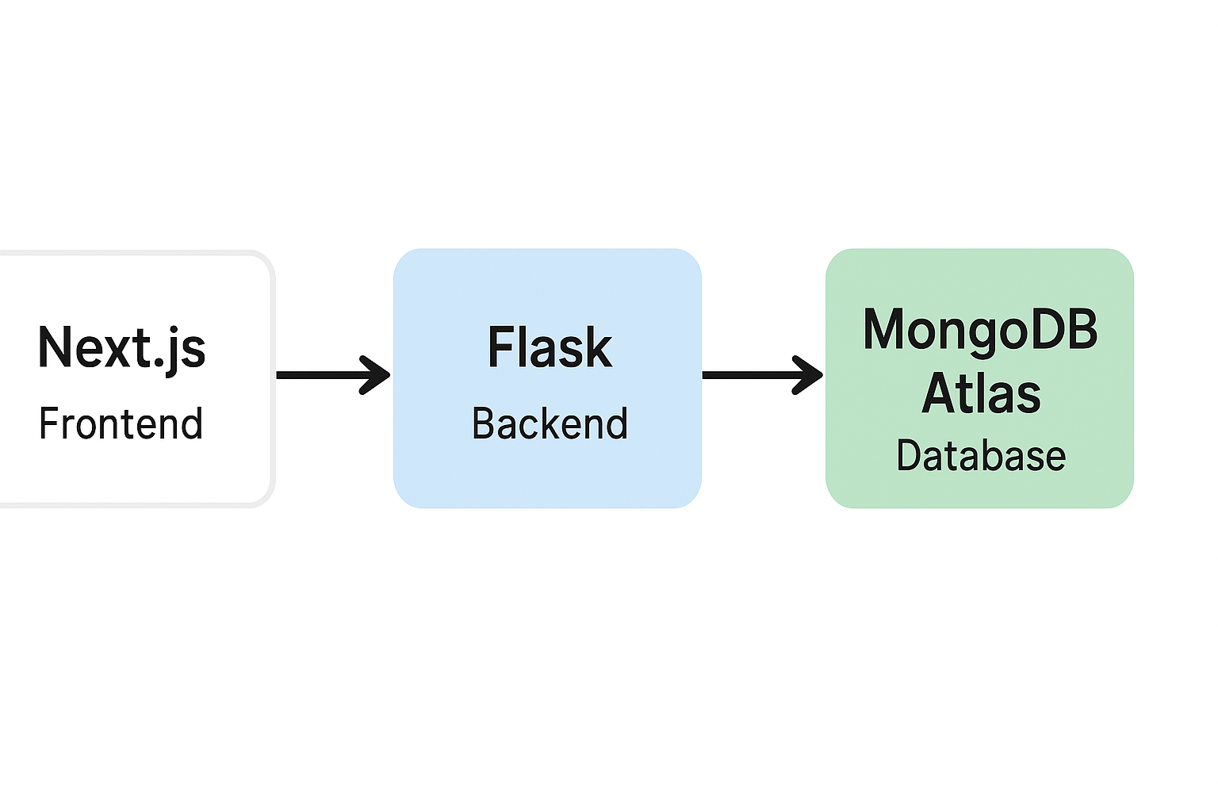
Gambar 3.3 Alur Sistem sebelum Integrasi
3.3 Pemantauan dan Efisiensi Cloud
Setelah deployment berhasil, sistem dipantau melalui AWS Management Console, khususnya menu EC2 Dashboard dan Billing Management. Berdasarkan hasil pemantauan, instance Flask berjalan stabil dengan 3/3 health checks passed, dan penggunaan biaya masih dalam batas Free Tier seperti di gambar 3.4.
Gambar 3.4 Tampilan Dashboard AWS Billing dan Cost Management
AWS menyediakan sisa credit sebesar $83.49 dengan masa aktif hingga 18 Januari 2026, sehingga sistem dapat beroperasi tanpa biaya tambahan untuk beberapa bulan ke depan. Hal ini menjadikan AWS solusi ideal untuk pengujian dan integrasi sistem otomasi preprocessing.
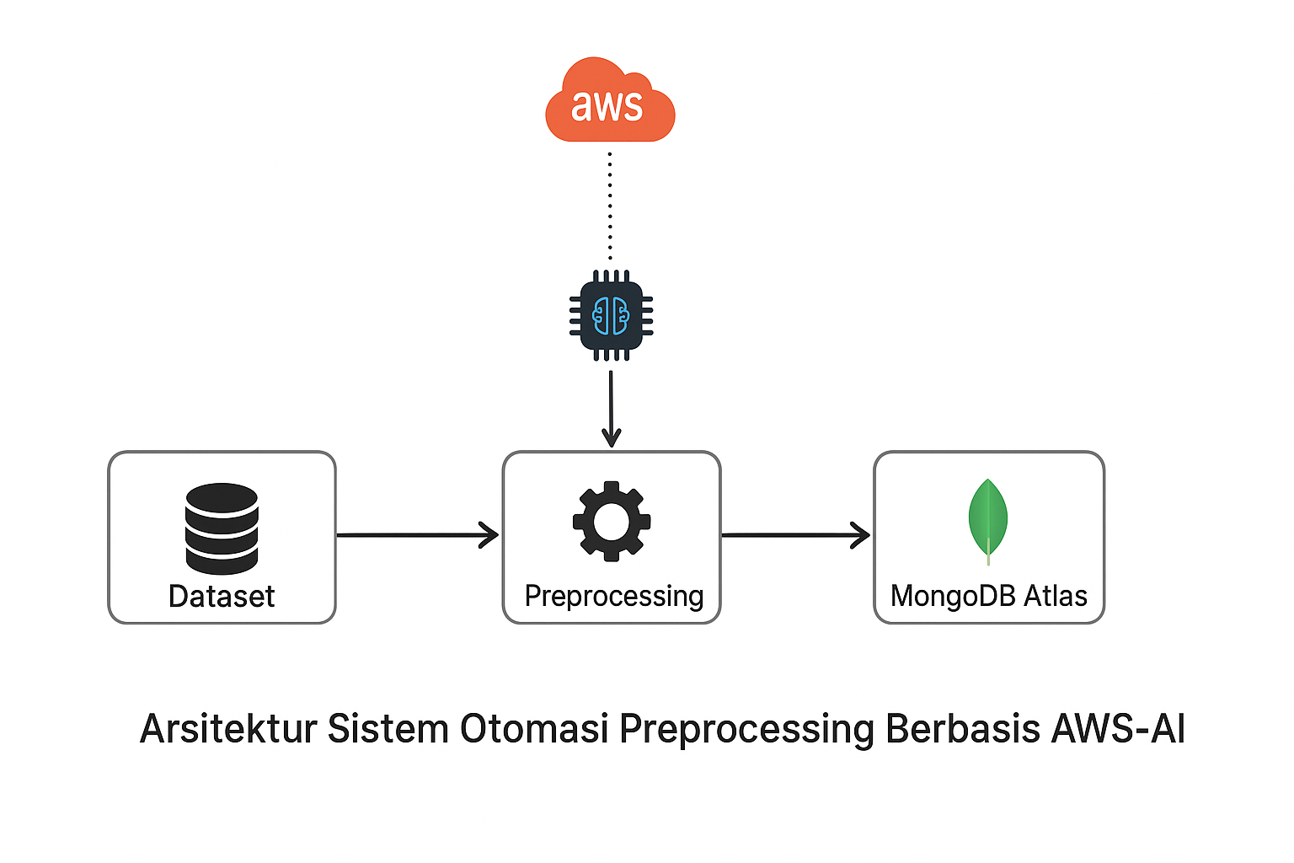
Gambar 3.5 Alur Integrasi AWS ke sistem Database
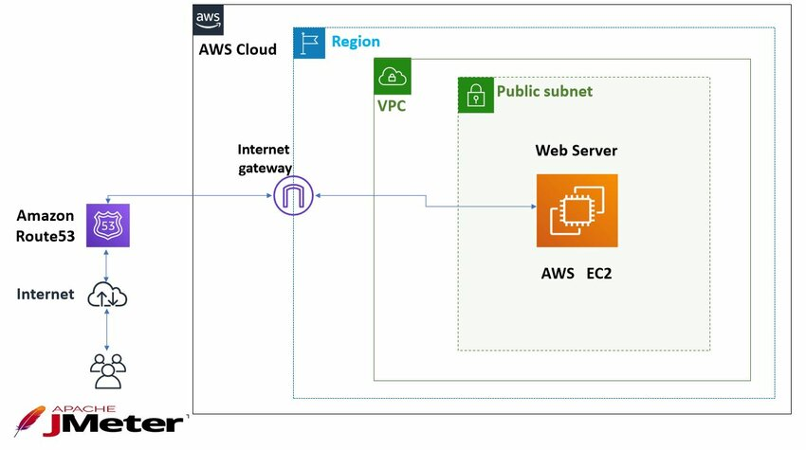
Gambar 3.5 Infrastruktur AWS ec2 Instance
Di sisi lain, Amazon Web Services (AWS) menyediakan layanan serupa melalui Amazon Elastic Compute Cloud (EC2). EC2 memungkinkan pengguna membuat dan mengelola instance dengan konfigurasi yang fleksibel, baik dari sisi prosesor, memori, maupun penyimpanan. AWS memiliki ekosistem layanan yang lebih luas, seperti penyimpanan objek melalui S3, basis data melalui RDS, serta layanan pemantauan dengan CloudWatch, sehingga memudahkan integrasi jika kebutuhan sistem berkembang. Selain itu, AWS unggul dalam ketersediaan dokumentasi, komunitas yang besar, dan fleksibilitas pada masa percobaan (free tier) yang tidak terlalu ketat dalam verifikasi kartu pembayaran. Hal ini menjadikannya pilihan praktis untuk tahap pengembangan dan eksplorasi sistem.

4. PERAMALAN HOLT WINTERS
Pengujian ini bertujuan untuk mengevaluasi kinerja model Holt-Winters dalam melakukan peramalan terhadap data iklim berupa curah hujan, suhu, dan kelembaban udara. Pengujian dilakukan menggunakan dua metrik evaluasi, yaitu Root Mean Squared Error (RMSE) dan Mean Absolute Error (MAE), dengan tiga skenario proporsi data 32 pelatihan dan data validasi: 70:30, 80:20, dan 90:10. Model telah menggunakan parameter optimal yang diperoleh secara otomatis melalui proses grid search pada sistem, sehingga nilai pada tabel merupakan hasil evaluasi akhir dari model dengan konfigurasi terbaik.

Tabel 4.1 Proporsi Data Penelitian
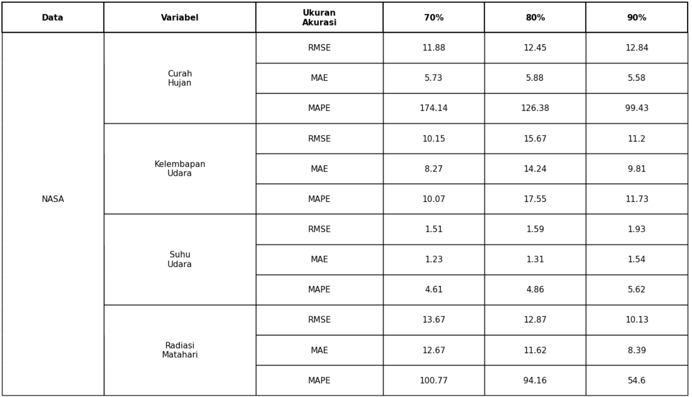

Tabel Hasil evaluasi model berdasarkan proporsi data pelatihan
Berdasarkan tabel evaluasi model, tingkat akurasi terbaik untuk variabel curah hujan diperoleh pada pembagian data 90:10 dengan nilai RMSE sebesar 12.84, MAE 5.58, dan MAPE 99.43%. Untuk variabel kelembapan udara, performa terbaik justru dicapai pada proporsi 70:30 dengan RMSE 10.15, MAE 8.27, dan MAPE 10.07%. Sementara itu, variabel suhu udara menunjukkan akurasi optimal pada pembagian 70:30 dengan RMSE 1.51, MAE 1.23, dan MAPE 4.61%, yang mengindikasikan prediksi yang sangat stabil. Adapun untuk variabel radiasi matahari, model mencapai performa terbaik pada skenario 90:10 dengan RMSE 10.13, MAE 8.39, dan MAPE 54.60%. Nilai-nilai metrik tersebut menunjukkan bahwa model memiliki kinerja prediksi yang sangat baik untuk suhu udara dan kelembapan udara dengan error yang relatif rendah, sementara prediksi curah hujan dan radiasi matahari masih cukup sensitif terhadap proporsi data pelatihan dengan nilai MAPE yang lebih tinggi. Secara keseluruhan, pembagian data 70:30 dipilih sebagai proporsi terbaik untuk semua variabel karena memberikan keseimbangan performa yang optimal, terutama untuk variabel kelembapan udara dan suhu udara yang menunjukkan error paling rendah.

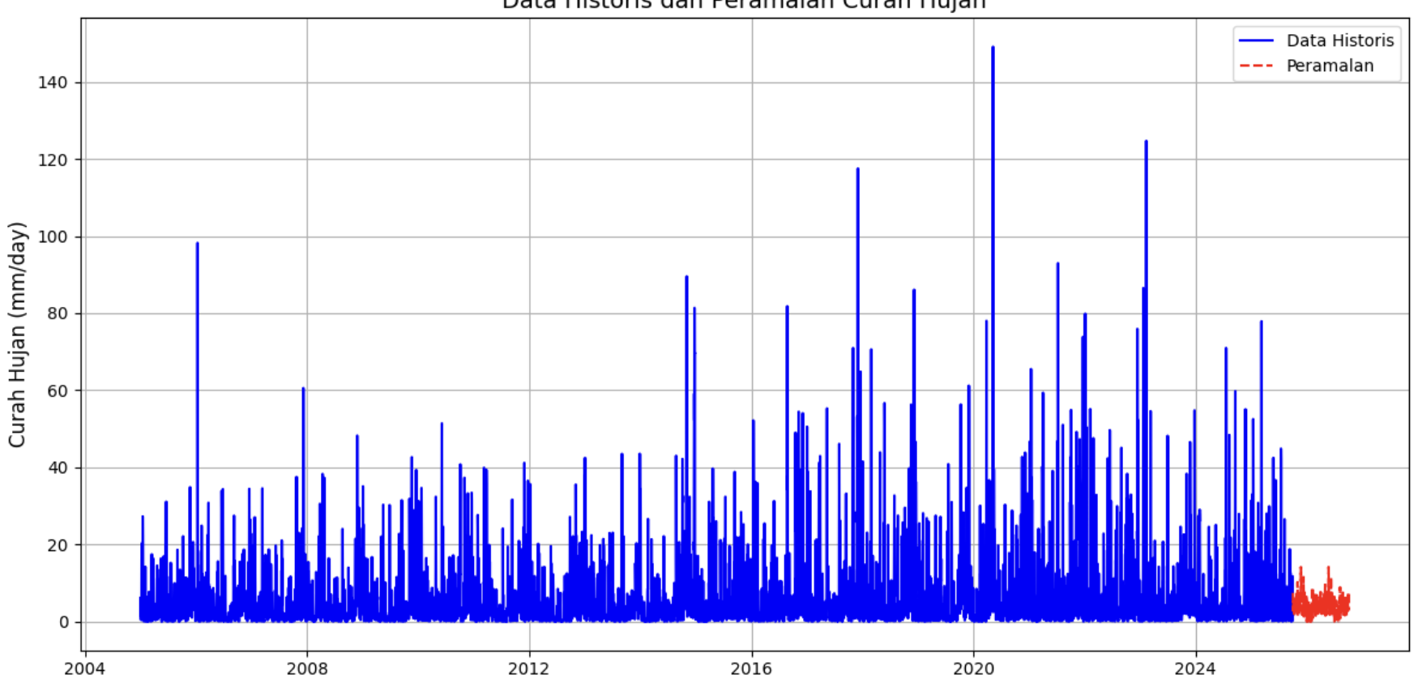
Gambar 4.1 Hasil peramalan curah hujan dari periode 1 oktober 2025 - 30 September 2025

Gambar di atas menampilkan data historis curah hujan (garis biru) dan hasil peramalan (garis merah) menggunakan model Holt–Winters dengan standarisasi data. Data historis periode 2005 hingga Juli 2025 menunjukkan fluktuasi yang tinggi dengan beberapa lonjakan curah hujan yang mencerminkan sifat variatif data iklim. Sementara itu, hasil peramalan untuk periode 1 Oktober 2025 hingga 30 September 2025 memperlihatkan pola yang lebih stabil dan mampu mengikuti kecenderungan umum data historis, meskipun model belum sepenuhnya mampu menangkap fluktuasi ekstrem dengan intensitas curah hujan yang sangat tinggi.

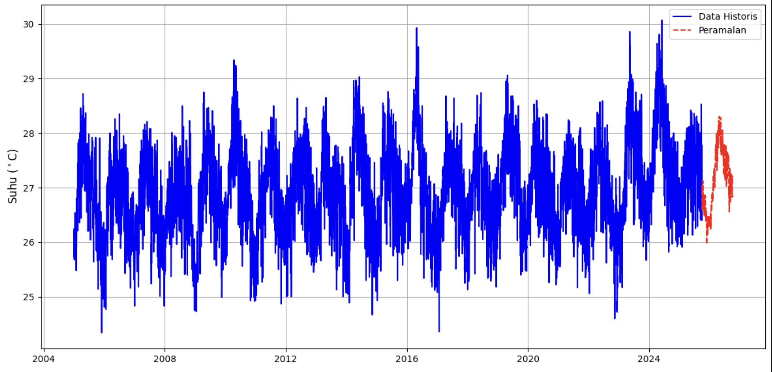Gambar 4.1 Hasil peramalan kelembaban dari periode 1 oktober 2025 - 30 September 2025
Gambar di atas menampilkan data historis kelembaban udara (garis biru) dan hasil peramalan (garis merah) menggunakan model Holt–Winters dengan standarisasi data. Data historis periode 2005 hingga Juli 2025 menunjukkan pola fluktuatif yang relatif stabil dengan rentang nilai kelembaban yang konsisten, meskipun terdapat penurunan dan kenaikan sesaat pada beberapa periode. Hasil peramalan untuk periode 1 Oktober 2025 hingga 30 September 2026 memperlihatkan pola yang mampu mengikuti kecenderungan umum dari data historis dengan variasi yang lebih halus, namun masih menunjukkan keterbatasan dalam merepresentasikan fluktuasi ekstrem yang terjadi pada beberapa titik data historis.
.
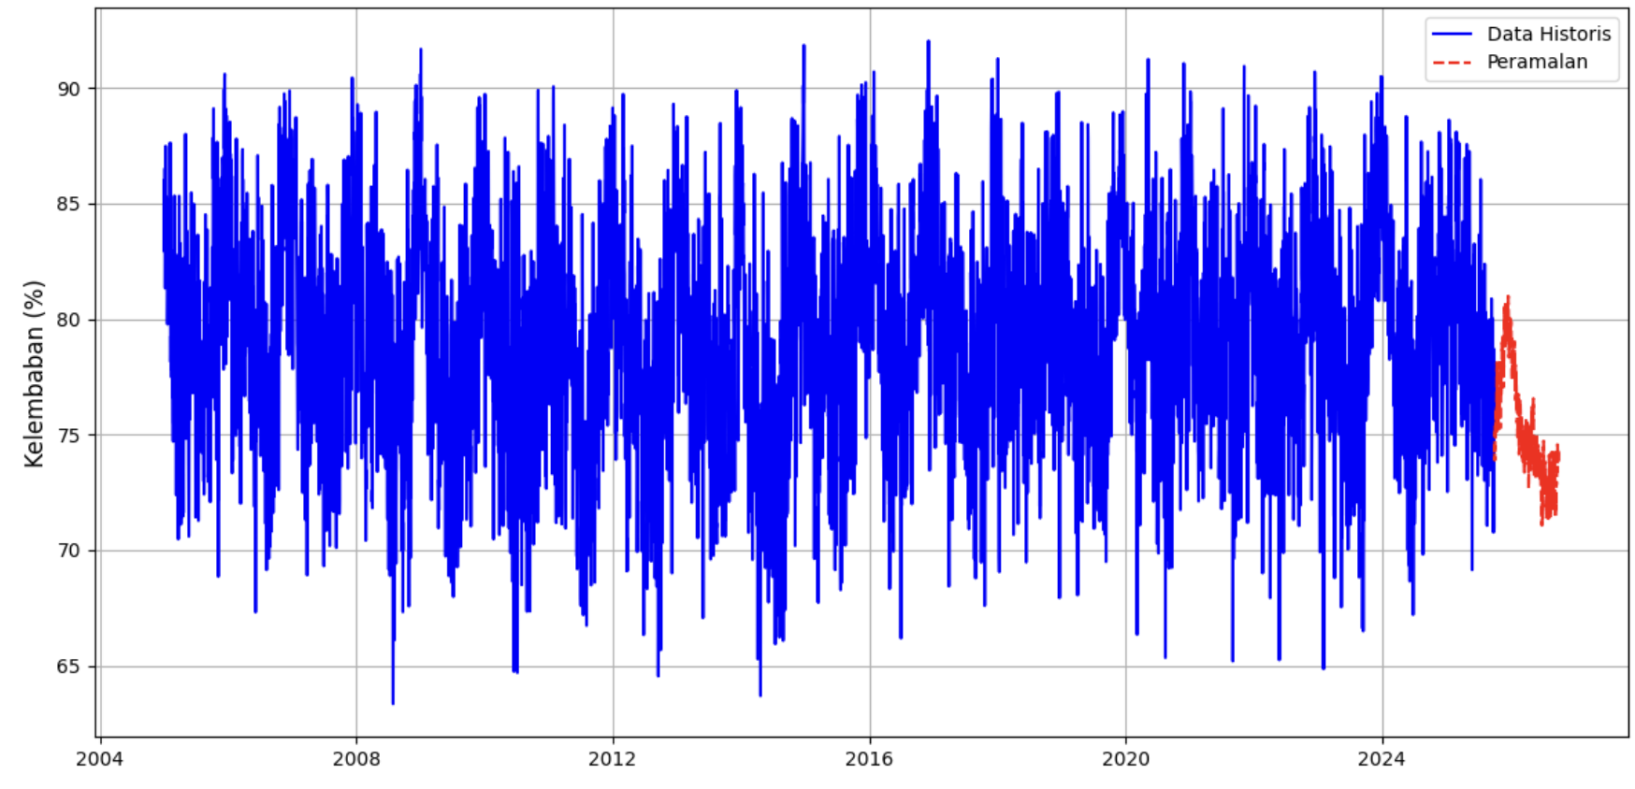Gambar Hasil peramalan suhu 365 hari selanjutnya
Gambar di atas menampilkan data historis suhu udara (garis biru) dan hasil peramalan (garis merah) menggunakan model Holt–Winters dengan standarisasi data. Data historis periode 2005 hingga Juli 2025 menunjukkan pola musiman yang konsisten dengan fluktuasi suhu yang berulang setiap tahun. Hasil peramalan untuk periode 1 Oktober 2025 hingga 30 September 2025 mampu mempertahankan karakteristik utama dari data historis tersebut, dengan indikasi bahwa fluktuasi suhu udara akan tetap berlanjut dan terdapat potensi kecenderungan peningkatan suhu pada periode yang diprediksi.

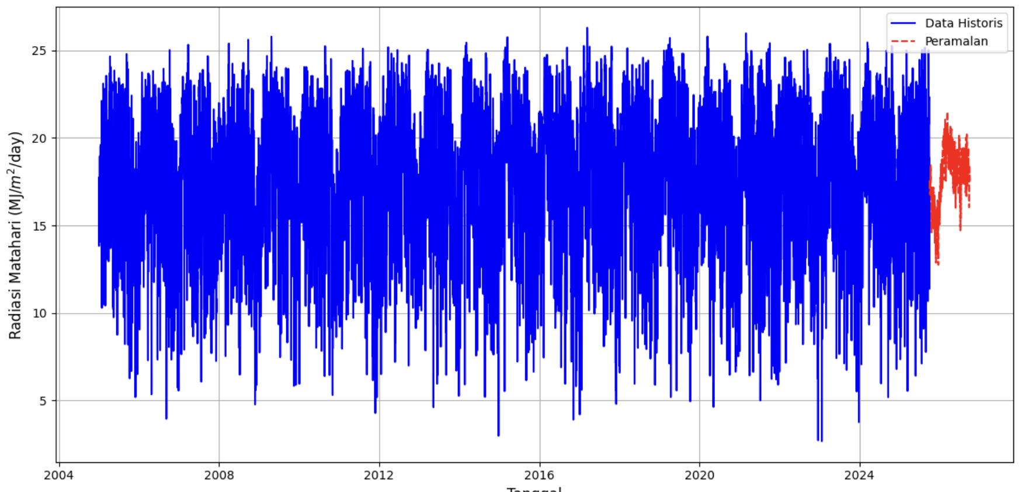
Gambar di atas menampilkan data historis radiasi matahari (garis biru) dan hasil peramalan (garis merah) menggunakan model Holt–Winters dengan standarisasi data. Data historis periode 2005 hingga Juli 2025 menunjukkan pola musiman yang jelas dengan fluktuasi radiasi matahari yang relatif tinggi sepanjang tahun. Hasil peramalan untuk periode 1 Oktober 2025 hingga 30 September 2025 mampu mengikuti kecenderungan umum dan pola musiman dari data historis, meskipun variasi ekstrem pada beberapa periode belum sepenuhnya dapat direpresentasikan oleh model. Hal ini menunjukkan bahwa model Holt–Winters efektif dalam menangkap tren dan musiman radiasi matahari, namun memiliki keterbatasan dalam merepresentasikan fluktuasi ekstrem.

1.3.3 Implementasi Kalender Tanam Berbasis Hasil Peramalan
Bentuk nyata dari implementasi sistem peramalan iklim menggunakan metode Holt-Winters ditunjukkan melalui pembuatan fitur kalender tanam. Fitur ini memanfaatkan hasil peramalan suhu udara, curah hujan, dan kelembaban udara relatif untuk memberikan rekomendasi waktu tanam dan panen bagi petani. Kalender tanam disesuaikan berdasarkan klasifikasi kesesuaian curah hujan, suhu udara, dan kelembaban udara relatif sebagai parameter utama yang mempengaruhi pertumbuhan tanaman padi sawah. Klasifikasi kesetaraan iklim sebagai standar kalender tanam ditampilkan pada tabel berikut.

Komoditas | Curah Hujan (mm/Hari) | Suhu Udara (C) | Kelembaban Udara (%) | Keputusan
Padi Sawah | 5,7 - 16,7 | 24 - 29 | 33 - 90 | Sesuai
 | < 5,7 atau > 16,7 | <24 atau >29 | <33 atau >90 | Tidak Sesuai
Tabel Kesetaraan Tanam

Setelah kriteria ditetapkan, dilakukan proses identifikasi untuk menentukan tanggal yang memenuhi syarat berdasarkan tiga variabel utama, yaitu curah hujan, suhu udara, dan kelembaban udara. Hanya tanggal yang memenuhi setidaknya dua dari tiga variabel tersebut yang dipilih sebagai periode tanam dalam kalender tanam. Pendekatan ini bertujuan mengurangi risiko gagal panen akibat kondisi cuaca yang tidak sesuai dengan kebutuhan pertumbuhan padi sawah. Jika hanya satu variabel yang memenuhi kriteria, maka tanggal tersebut dikategorikan sebagai masa bera atau waktu istirahat tanam, yang berfungsi memberi jeda bagi tanah agar kembali subur sebelum musim tanam berikutnya. Kalender tanam padi sawah untuk rentang waktu 1 Juli 2025 hingga 30 Juni 2026 dapat dilihat pada Lampiran 1 dan Tabel dibawah .

Bulan | Okt | Nov | Des | Jan | Feb | Mar | Apr | Mei | Jun | Jul | Aug | Sep | Okt
Padi | Tanam |  |  | Bera |  |  |  | Tanam |  | Bera
Tabel kalender tanam Aceh Pidie pada periode Oktober 2025 - September 2026
Berdasarkan hasil peramalan iklim dengan model Holt–Winters dan analisis kalender tanam, periode yang paling optimal untuk penanaman padi dimulai sejak awal Oktober 2025 hingga awal Januari 2026, dengan dukungan curah hujan yang cukup konsisten, suhu yang stabil, dan kelembaban udara yang mendukung fase awal pertumbuhan. Setelah itu, kondisi iklim cenderung kurang ideal, terutama dari pertengahan Januari hingga awal April, karena curah hujan yang minim dan tidak berkelanjutan, hanya terjadi dalam beberapa hari berturut-turut tanpa memenuhi ambang kebutuhan tanaman. Periode tanam dapat dilanjutkan kembali mulai akhir Februari hingga akhir Mei, khususnya pada pertengahan April hingga akhir Mei yang menunjukkan peningkatan intensitas hujan. Sementara itu, bulan Juni hingga September ditetapkan sebagai masa bera karena rendahnya curah hujan dan tidak terpenuhinya parameter iklim penting, sehingga lahan sebaiknya dimanfaatkan untuk pemulihan dan peningkatan kesuburan sebagai persiapan menuju musim tanam berikutnya.
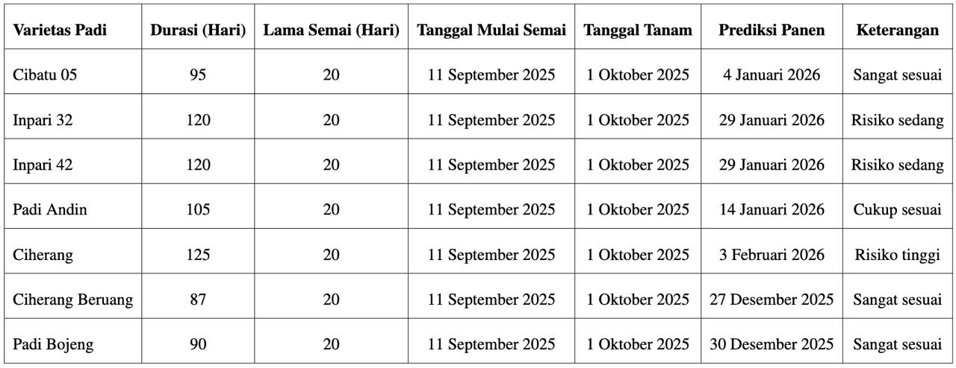
Berdasarkan hasil simulasi pada Tabel diatas, penanaman dimulai dengan persemaian pada 11 September 2025 dan ditanam di lahan pada 1 Oktober 2025 untuk memanfaatkan periode optimal yang relatif singkat (1 Oktober 2025 - 4 Januari 2026). Periode optimal di Pidie hanya berlangsung sekitar 3 bulan dengan curah hujan yang cukup konsisten, kemudian diikuti oleh kondisi kekeringan dari 4 Januari hingga awal April dengan curah hujan minim dan tidak berkelanjutan. Mengingat keterbatasan periode optimal ini, varietas berdurasi sangat pendek seperti Ciherang Beruang (87 hari), Padi Bojeng (90 hari), dan Cibatu 05 (95 hari) menjadi pilihan paling tepat dan sangat direkomendasikan karena dapat menyelesaikan seluruh fase pertumbuhan dalam periode optimal, dengan prediksi panen antara 27 Desember 2025 hingga 4 Januari 2026, tepat sebelum atau saat berakhirnya periode curah hujan konsisten. Ketiga varietas ini memiliki keunggulan dapat menghindari fase kritis pengisian bulir pada periode kekeringan Januari-April. Varietas berdurasi menengah seperti Padi Andin (105 hari), Inpari 32 dan Inpari 42 (120 hari) memiliki risiko sedang hingga cukup sesuai karena fase akhir pertumbuhan akan memasuki periode curah hujan minimal di pertengahan hingga akhir Januari, namun masih dapat dipertimbangkan jika petani memiliki akses irigasi tambahan. Sementara itu, varietas Ciherang (125 hari) berisiko tinggi karena fase pengisian bulir yang sangat kritis akan jatuh pada bulan Februari ketika curah hujan sudah sangat minim, berpotensi menyebabkan kegagalan panen atau penurunan produktivitas signifikan. Dengan demikian, strategi adaptif terbaik untuk Pidie adalah memprioritaskan varietas umur pendek (87-95 hari) yang efisien dalam penggunaan air dan dapat menyelesaikan siklus pertumbuhan sepenuhnya dalam jendela waktu optimal yang tersedia.

